**TRƯỜNG ĐẠI HỌC AN GIANG**

**KHOA CÔNG NGHỆ THÔNG TIN**

**THỰC TẬP CUỐI KHÓA NGÀNH CÔNG NGHỆ THÔNG TIN**

**XÂY DỰNG WEBSITE QUẢN LÝ HỌC VIÊN**

**TRUNG TÂM NGOẠI NGỮ AE**

**Trung tâm ngoại ngữ American English in An Giang**

**NGUYỄN HOÀI THANH**

**NGUYỄN THANH TÚ**

**AN GIANG, THÁNG 04 NĂM 2024**

**TRƯỜNG ĐẠI HỌC AN GIANG**

**KHOA CÔNG NGHỆ THÔNG TIN**

**THỰC TẬP CUỐI KHÓA NGÀNH CÔNG NGHỆ THÔNG TIN**

**XÂY DỰNG WEBSITE QUẢN LÝ HỌC VIÊN**

**TRUNG TÂM NGOẠI NGỮ AE**

**NGUYỄN HOÀI THANH -DTH205978**

**NGUYỄN THANH TÚ-DTH206045**

**GIẢNG VIÊN HƯỚNG DẪN: ThS. NGUYỄN VĂN ĐÔNG**

**AN GIANG, THÁNG 04 NĂM 2024**

**NHẬN XÉT CỦA GIẢNG VIÊN HƯỚNG DẪN**

**Giảng viên hướng dẫn**

*(Ký và ghi rõ họ tên)*

Nội dung nhận xét:

* **Đồng ý** hay **không đồng ý** cho sinh viên báo cáo TTCK; Nếu không đồng ý cần ghi rõ lý do.
* Kết quả đạt được so với yêu cầu.
* Ý kiến khác (nếu có).

**🙡 An Giang, THÁNG 04 NĂM 2024 🙣**

**LỊCH LÀM VIỆC**

**Họ và tên sinh viên**: Nguyễn Thanh Tú và Nguyễn Hoài Thanh.

**Cơ quan thực tập**: Trung tâm Ngoại Ngữ American English.

**Họ và tên giảng viên hướng dẫn**: ThS. Nguyễn Văn Đông.

**Thời gian thực tập:** từ ngày 26 tháng 2 năm 2024 đến ngày 21 tháng 4 Năm 2024

|  |  |  |  |  |
| --- | --- | --- | --- | --- |
| **Tuần** | **Nội dung công việc được giao** | **Tự nhận xét về mức độ hoàn thành** | **Nhận xét của giảng viên hướng dẫn** | **Chữ ký của giảng viên hướng dẫn** |
| **01**  **26/2–3/3/2024** | Thu thập, phân tích dữ liệu | Hoàn thành |  |  |
| **02**  **4-10/3/2024** | Xây dựng cơ sở dữ liệu | Hoàn thành |  |  |
| **03**  **11-17/3/2024** | Xây dựng model website | Hoàn thành |  |  |
| **04**  **18-24/3/2024** | Xây dựng giao diện website | Hoàn thành |  |  |
| **05**  **25-31/3/2024** | Xây dựng chi tiết chức năng | Hoàn thành |  |  |
| **06**  **1-7/4/2024** | Kiểm tra, khắc phục lỗi website | Hoàn thành |  |  |
| **07**  **8-14/4/2024** | Chỉnh sửa Word | Hoàn thành |  |  |
| **08**  **15-21/4/2024** | Hoàn thành và báo cáo với cơ quan | Hoàn thành |  |  |

**LỜI CẢM ƠN**

Để đạt kết quả tốt cho đồ án này, chúng em xin bày tỏ lòng biết ơn sâu sắc đến tất cả các cá nhân và cơ quan đã hỗ trợ và giúp đỡ trong quá trình nghiên cứu và thực hiện đề tài này.

Em xin gửi lời cảm ơn đặc biệt đến các thầy cô trong khoa Công Nghệ Thông Tin, trường Đại Học An Giang, người đã tận tình truyền đạt kiến thức quý báu trong suốt thời gian học tập. Vốn kiến thức này không chỉ là nền tảng cho quá trình nghiên cứu của chúng em mà còn là nguồn động viên để bước vào thế giới công việc với sự vững chắc và tự tin.

Chúng em xin gửi lời biết ơn sâu sắc tới ban Giám Đốc và tất cả các cán bộ tại Trung Tâm Ngoại Ngữ American English, những người đã tạo điều kiện thuận lợi và hỗ trợ chúng em trong quá trình thực tập tại công ty. Sự ân cần và sự quan tâm mà quý cô chú anh chị đã dành cho chúng em không chỉ giúp chúng em rèn luyện và phát triển kỹ năng mà còn giúp chúng em hiểu rõ hơn về ngành nghề và môi trường làm việc chuyên nghiệp. Mọi sự giúp đỡ của quý vị là một nguồn động viên to lớn và chúng em luôn biết ơn và trân trọng điều đó.

Chúng em muốn tỏ lòng biết ơn chân thành nhất đến Thầy Thạc sĩ Nguyễn Văn Đông, người đã đồng hành và hỗ trợ chúng em từng bước trong quá trình thực hiện đồ án tốt nghiệp. Sự am hiểu sâu sắc của Thầy giúp chúng em vượt qua những khó khăn trong quá trình thực hiện dự án.

Chúng em cũng muốn bày tỏ lòng biết ơn đặc biệt đến các cán bộ quản lý và đội ngũ nhân viên của trung tâm, chú Trần Nguyên Vũ, cô Cao Hồng Hoa, chị Nguyễn Thị Bé Quyên, chị Võ Hoàng Anh Đào, và anh Lê Quang Thăng, đã chỉ bảo và giúp đỡ tận tình trong quá trình thực tập tại cơ sở.

Bài báo cáo thực tập của chúng em đã được thực hiện trong khoảng 8 tuần, mặc dù bước đầu của chúng em vẫn còn hạn chế và có một số thiếu sót, nhưng chúng em rất mong nhận được ý kiến đóng góp quý báu từ quý thầy cô để học hỏi thêm nhiều kiến thức và cải thiện trình độ của mình trong lĩnh vực này.

Cuối cùng, chúng em xin kính chúc quý Thầy Cô dồi dào sức khỏe và thịnh vượng trong cuộc sống cũng như trong sứ mệnh cao cả mà quý Thầy/Cô đang gìn giữ. Chúng tôi chân thành chúc mừng và nguyện rằng mọi thành viên trong tổ chức sẽ tiếp tục gặt hái được những thành tựu tốt đẹp trong hành trình chung của mình.

“Một lần nữa, chúng em xin chân thành cảm ơn."

**Trân trọng,**

Nguyễn Thanh Tú

Nguyễn Hoài Thanh

**MỤC LỤC**

**CHƯƠNG 1: GIỚI THIỆU VỀ CƠ QUAN THỰC TẬP VÀ ĐẶT VẤN ĐỀ** 1

**1.1.Giới thiệu về cơ quan thực tập** 1

**1.1.1.Thông tin công ty** 1

**1.1.2.Các hoạt động kinh doanh chính** 1

**1.1.3.Tiêu chí của Trung tâm** 1

**1.1.4.Công việc được phân công** 2

**1.2. Tính cấp thiết của trang web quản lí học viên** 2

**1.2.1.Thực trạng của trung tâm** 2

**1.2.2. Mục tiêu xây dựng hệ thống quản lí học viên cho trung tâm** 3

**CHƯƠNG 2: TỔNG QUAN VÀ CƠ SỞ LÝ THUYẾT** 4

**2.1.Cơ sở lý thuyết** 4

**2.1.1.Giới thiệu trang website** 4

**2.1.2.Các điểm nổi bật của hệ thống quản lý học viên:** 4

**2.2. Đặt vấn đề** 5

**2.3. Lịch sử giải quyết vấn đề** 5

**2.4. Phạm vi của đề tài** 5

**2.5. Phương pháp nghiên cứu** 5

**2.6. Cơ sở lí thuyết** 6

**2.6.1 HTML (Hypertext Markup Language):** 6

**2.6.2 CSS (Cascading Style Sheets):** 6

**2.6.3 Bootstrap 5:** 7

**2.6.4 JavaScript (JS):** 7

**2.6.5 PHP:** 7

**CHƯƠNG 3: NỘI DUNG KẾT QUẢ NGHIÊN CỨU** 8

**3.1.Kết quả thu thập thông tin** 8

**3.1.1.Phân tích yêu cầu hệ thống** 8

**3.1.2.Phân tích chức năng người dùng** 9

**3.2.Mô hình hoạt động** 11

**3.2.1.Các use case** 11

**3.2.2.Mô tả chi tiết Use Case** 16

**3.2.3.Sơ đồ tuần tự** 19

**3.3 Sơ đồ Lớp** 21

**3.4 Cơ sở dữ liệu quan hệ** 22

**3.5.Mô tả sản phẩm** 26

**3.5.1.Trang quản lý** 26

**3.5.2.Trang chính** 38

**3.6. Kết quả và vấn đề chưa giải quyết** 53

**3.7. Kết luận** 53

**3.8. Hướng phát triển** 53

**TÀI LIỆU KHAM KHẢO** 54

**DANH SÁCH CÁC HÌNH VẼ**

Hình 1. Sơ đồ use case tổng quát. 13

Hình 2. Sơ đồ use case quản trị viên. 13

Hình 3. Sơ đồ use case giáo viên. 14

Hình 4. Sơ đồ use case khách hàng. 15

Hình 5. Sơ đồ phân rã quản lí khóa học. 15

Hình 6. Sơ đồ phân rã quản lý học viên. 16

Hình 7. Sơ đồ tuần tự đăng nhập. 19

Hình 8. Sơ đồ tuần tự thêm liên hệ. 19

Hình 9. Sơ đồ tuần tự thêm khóa học. 20

Hình 10. Sơ đồ tuần tự Sửa thông tin người dùng. 20

Hình 11. Sơ đồ Lớp quản lý học viên. 21

Hình 12. Sơ đồ relationship. 22

Hình 13. Login Admin. 26

Hình 14. Hồ sơ tài khoản admin. 26

Hình 15. Thay đổi mật khẩu tài khoản. 26

Hình 16. Danh sách liên hệ. 27

Hình 17. Thống kê biểu đồ cột. 27

Hình 18. Thống kê biểu đồ tròn. 28

Hình 19. Quản lý tài khoản người dùng. 28

Hình 20. Form thêm tài khoản người dùng. 28

Hình 21. Quản lý danh sách danh mục. 29

Hình 22. Quản lý học viên. 29

Hình 23. Chi tiết thông tin học viên. 30

Hình 24. Tìm kiếm tên học viên. 31

Hình 25. Form thêm học viên. 31

Hình 26. Form sửa thông tin học viên. 31

Hình 27. Quản lý khóa học. 32

Hình 28. Form thêm khóa học. 32

Hình 29. Form cập nhật thông tin khóa học. 32

Hình 30. Quản lý khóa học. 33

Hình 31. Form thêm lớp học. 33

Hình 32. Dialog sửa thông tin lớp học. 34

Hình 33. Quản lý giáo viên. 34

Hình 34. Form cập nhật giáo viên. 35

Hình 35. Quản lý Đăng ký học. 36

Hình 36. Thêm học viên vừa đăng ký 36

Hình 37. Form thêm đăng ký học. 36

Hình 38. Quản lý khách hàng. 37

Hình 39. Form thêm tài khoản người dùng. 37

Hình 40. Quản lý hóa đơn. 37

Hình 41. Chi tiết hóa đơn. 38

Hình 42. Form đăng nhập. 38

Hình 43. Form đăng ký tài khoản. 39

Hình 44. Trang chủ. 39

Hình 45. Danh sách các danh mục Khóa Học. 39

Hình 46. Chi tiết Du học Úc. 40

Hình 47. Chi tiết Du học Canada. 40

Hình 48. Chi tiết Du Học Mỹ. 40

Hình 49. Chi tiết Du Học Đức. 41

Hình 50. Danh sách Chứng chỉ ngoại ngữ. 41

Hình 51. Chi tiết chứng chỉ C1. 41

Hình 52. Chi tiết chứng chỉ IELTS. 42

Hình 53. Chi tiết chứng chỉ B1 42

Hình 54. Chi tiết Tiếng Anh giao tiếp. 43

Hình 55. Chi tiết Tiếng Anh giao tiếp 2023. 43

Hình 56. Tiếng Anh cơ bản. 44

Hình 57. Chi tiết Nghe nói căn bản. 44

Hình 58. Danh sách khóa học đã đăng ký. 45

Hình 59. Xác nhận thông tin đăng ký 45

Hình 60. Thông tin người dùng. 45

Hình 61. Thanh toán khóa học bằng hình thức chuyển khoản. 46

Hình 62. Phần chân trang. 46

Hình 63. Nút Login Admin chân trang. 47

Hình 64. Trang ban lãnh đạo. 48

Hình 65. Trang thông tin các du học sinh. 48

Hình 66. Trang giới thiệu Trung Tâm. 49

Hình 67. Trang chương trình Du học Mỹ. 50

Hình 68. Trang chương trình du học Đức. 50

Hình 69. Trang chương trình Du học Úc. 51

Hình 70. Trang chương trình Du học Canada. 51

Hình 71. Form liên hệ tư vấn. 52

Hình 72. Trang tài liệu học. 52

**DANH SÁCH CÁC BẢNG**

Bảng 1. Mô tả tính năng khách hàng. 10

Bảng 2. Mô tả chức năng học viên. 10

Bảng 3. Mô tả chức năng giáo viên. 10

Bảng 4. Mô tả chức của người quản trị. 11

Bảng 5. Danh sách các Actor. 11

Bảng 6. Danh sách Use Case. 13

Bảng 7. Mô tả Use case Đăng nhập vào hệ thống. 16

Bảng 8. Mô tả Thêm học viên. 17

Bảng 9. Mô tả use case Đăng kí tư vấn. 18

Bảng 10. người dùng. 23

Bảng 11. đăng ký học 23

Bảng 12. danh mục. 23

Bảng 13. giáo viên. 23

Bảng 14. hóa đơn chi tiết. 24

Bảng 15. hóa đơn. 24

Bảng 16. học viên. 24

Bảng 17. khóa học. 25

Bảng 18. liên hệ. 25

Bảng 19. lớp học. 25

Bảng 20. tài liệu. 26

**CHƯƠNG 1:** **GIỚI THIỆU VỀ CƠ QUAN THỰC TẬP VÀ ĐẶT VẤN ĐỀ**

**1.1.Giới thiệu về cơ quan thực tập**

**1.1.1.Thông tin công ty**

- Tên Công ty Tiếng Việt : Trung Tâm Tư Vấn Du Học AE - Công ty TNHH Dịch Vụ và Thương Mại HPC, chịu sự quản lý của giám đốcCông ty TNHH Dịch Vụ và Thương Mại HPC

- Ngày bắt đầu thành lập : 22/11/2022.

- Người đại diện pháp luật : Ông TRẦN NGUYÊN VŨ.

- Chi cục thuế quản lý : Chi cục thuế TP Long Xuyên.

- Địa chỉ: 309/15, Ấp Vĩnh Trung, Xã Vĩnh Trạch, Huyện Thoại Sơn, Tỉnh An Giang.

- Địa chỉ VPĐD tại Long Xuyên: 26-27D2 Đinh Trường Sanh, Phường Đông Xuyên, Thành phố Long Xuyên, Tỉnh An Giang.

- Điên thoại: 02966.26566

- Email: [ttnn@americanenglish.edu.vn](mailto:ttnn@americanenglish.edu.vn)

- Website: dhnnae.americanenglish.edu.vn

- Trung tâm ngoại ngữ AE, hoạt động trong lĩnh vực:

Tư vấn du học - Giáo dục -Kinh doanh thiết bị điện tử.

**1.1.2.Các hoạt động kinh doanh chính**

- Cung cấp máy tính, màn hình, thiết bị trường học, phòng họp, hội nghị.

- Là đơn vị sự nghiệp giáo dục ngoài công lập, thuộc loại hình giáo dục thường xuyên, chuyên đào tạo, bồi dưỡng ngoại ngữ (Anh ngữ), nằm trong hệ thống giáo dục quốc gia, chịu sự quản lý nhà nước trực tiếp của Sở Giáo dục và Đào tạo tỉnh An Giang, có tư cách pháp nhân, có con dấu và tài khoản riêng.

- Giới thiệu, tư vấn thông tin về chính sách giáo dục của các quốc gia và vùng lãnh thổ; tư vấn lựa chọn trường học, khóa học, ngành nghề và trình độ phù hợp với khả năng và nguyện vọng của người học.Phục vụ cho việc xuất khẩu lao động và du học.

**1.1.3.Tiêu chí của Trung tâm**

- Đặt cái tâm với nghề lên hàng đầu với mong muốn mang đến sự hạnh phúc cho các bạn học sinh.

- Xây dựng đội ngũ giáo viên người bản địa và người Việt đảm bảo chất lượng và số lượng để đảm bảo khối lượng 80% là giao tiếp.

- Kiến tạo không gian ấn tượng, hiện đại, phù hợp với độ tuổi cho các bạn học sinh có nhiều sân chơi để tương tác trải nghiệm.

- Áp dụng công nghệ 4.0 để hỗ trợ các phương pháp dạy và học

- Đào tạo các kỹ năng toàn cầu cho học sinh thông qua các hoạt động, giao lưu,..

**1.1.4.Công việc được phân công**

Sau khi được giới thiệu thực tập tại trung tâm ngoại ngữ AE bởi nhà trường, chúng tôi đã trải qua một thời gian thực tập đầy ý nghĩa. Chúng tôi rất may mắn khi nhận được sự chỉ đạo và hướng dẫn tận tình từ các cán bộ hướng dẫn tại trung tâm. Bên cạnh đó, các nhân viên văn phòng mà chúng tôi làm việc cũng đã tạo điều kiện lần môi trường thuận lợi và chia sẻ kinh nghiệm của mình một cách hết lòng, giúp chúng tôi hoàn thành nhiệm vụ được giao một cách hiệu quả trong suốt thời gian thực tập.

Các công việc được phân công thực tập đã làm tại trung tâm:

- Xây dựng website quản lí học viên.

- Phân loại, sắp xếp hồ sơ hợp đồng mua bán.

- Tư vấn và đăng kí các chương trình tại trung tâm.

- Vận chuyển, lắp đặt, hướng dẫn sử dụng và bảo trì cho thiết bị điện tử mà trung tâm bán ra.

- Tham gia giữ vệ sinh trong khuôn viên trung tâm.

- Tham các hoạt động quảng cáo, tư vấn chiêu mộ học sinh cho trung tâm giữa các trường và trung tâm.

- Bảo trì và sửa chữa các thiết bị(máy tính, máy in, máy quạt) tại trung tâm.

**1.2. Tính cấp thiết của trang web quản lí học viên**

**1.2.1.Thực trạng của trung tâm**

Hiện nay, Trung tâm ngoại ngữ AE đã chủ động sử dụng các nền tảng truyền thông xã hội như Fanpage trên Facebook để tạo ra một kênh thông tin linh hoạt và tiếp cận đến đông đảo đối tượng khách hàng. Qua việc sử dụng Fanpage, trung tâm không chỉ giới thiệu về các khóa học, giáo viên chất lượng mà còn cập nhật những hoạt động, sự kiện mới nhất, đồng thời tạo ra một không gian tương tác năng động giữa những người quan tâm đến việc học tiếng Anh và mong muốn đi du học ở nước ngoài.

Tuy nhiên, để phát triển một hệ thống quản lý học viên hiệu quả và đáp ứng tốt hơn với nhu cầu ngày càng đa dạng của học viên, trung tâm cần một trang web chính thức và chuyên nghiệp hơn. Trang web này sẽ không chỉ là một nơi để học viên đăng ký khóa học, thanh toán học phí mà còn là một không gian tương tác và trải nghiệm học tập toàn diện.

Bằng việc tạo ra một trang web chính thức, trung tâm cung cấp cho học viên một nền tảng đa dạng về thông tin và dịch vụ, từ việc tìm hiểu về các khóa học và theo dõi quá trình học tập.

**1.2.2. Mục tiêu xây dựng hệ thống quản lí học viên cho trung tâm**

Trang web quản lí học viên cho trung tâm ngoại ngữ là một nền tảng trực tuyến cung cấp các công cụ và tính năng để quản lí thông tin và hoạt động liên quan đến học viên của trung tâm. Trang web này được xây dựng với mục đích hỗ trợ quản lý hiệu quả các khía cạnh của quá trình giảng dạy và hỗ trợ học viên qua việc theo dõi và quản lý học tập của họ. Đồng thời trang web cũng là trang thông tin giới thiệu về trung tâm.

Trang web sẽ bao gồm các tính năng sau:

**Quản lý thông tin học viên**: Cho phép quản trị viên và giáo viên nhập và cập nhật thông tin cá nhân của học viên, bao gồm tên, địa chỉ, thông tin liên lạc.

**Đăng ký khóa học**: Học viên có thể đăng ký các khóa học trên trang web và chương trình học đã được thiết kế sẵn. Họ có thể chọn khóa học, lớp học, liên hệ tư vấn.

**Bảng điểm và kết quả học tập**: Học viên có thể xem bảng điểm và tiến độ học tập của mình trên trang web và kết quả học tập.

**Thanh Toán:** Học viên có thể đăng kí khóa học và thanh toán trực tuyến trên web thông qua ngân hang hoặc có trực tiếp tại nơi làm việc của trung tâm.

**CHƯƠNG 2:** **TỔNG QUAN VÀ CƠ SỞ LÝ THUYẾT**

**2.1.Cơ sở lý thuyết**

**2.1.1.Giới thiệu trang website**

Trang web quản lý học viên của Trung tâm ngoại ngữ AE là một nền tảng toàn diện và linh hoạt, nhằm đáp ứng nhu cầu và mong muốn của học viên cũng như cán bộ quản lý. Với giao diện thân thiện và dễ sử dụng, trang web cung cấp các tính năng đa dạng như đăng ký khóa học, thanh toán trực tuyến, tải và chia sẻ tài liệu, theo dõi điểm số và kết quả học tập.

Hệ thống đăng ký khóa học được thiết kế một cách linh hoạt, giúp học viên lựa chọn và đăng ký các khóa học phù hợp với nhu cầu và mục tiêu của mình. Qua tính năng thanh toán trực tuyến, học viên có thể thực hiện các giao dịch thanh toán một cách tiện lợi và an toàn ngay trên trang web.

Ngoài ra, trang web còn cung cấp một kho tài liệu phong phú và đa dạng, giúp học viên dễ dàng tiếp cận và tải xuống các tài liệu học tập và tham khảo. Việc theo dõi điểm số và tiến độ học tập giúp học viên tự đánh giá và quản lý quá trình học tập một cách hiệu quả.

**2.1.2.Các điểm nổi bật của hệ thống quản lý học viên:**

**Đăng ký khóa học:** Hệ thống cho phép học viên dễ dàng đăng ký các khóa học trực tuyến thông qua giao diện đơn giản và dễ sử dụng. Học viên có thể xem thông tin chi tiết về các khóa học, bao gồm mô tả, lịch trình, và giáo viên.

**Thanh toán trên website:** Hệ thống cung cấp phương thức thanh toán trực tuyến an toàn và tiện lợi cho học viên. Học viên có thể chọn từ nhiều phương thức thanh toán khác nhau và hoàn tất quá trình thanh toán chỉ trong vài bước đơn giản.

**Tải và chia sẻ tài liệu:** Hệ thống cho phép học viên tải xuống tài liệu học tập và tài nguyên liên quan từ trang web. Học viên cũng có thể chia sẻ tài liệu và kinh nghiệm học tập của mình với nhóm hoặc cộng đồng học viên khác.

**Giới thiệu sơ bộ về trung tâm:** Trang web cung cấp thông tin chi tiết về trung tâm, bao gồm lịch sử, sứ mệnh, và các dịch vụ giáo dục mà trung tâm cung cấp. Học viên mới có thể tìm hiểu về trung tâm và cảm thấy tự tin khi lựa chọn tham gia các khóa học.

**Theo dõi điểm số học tập:** Hệ thống cho phép học viên theo dõi và kiểm tra điểm số của mình trực tuyến. Học viên có thể xem bảng điểm và tiến độ học tập của mình thông qua trang web một cách dễ dàng.

**2.2. Đặt vấn đề**

Trong quá trình tiếp xúc và tìm hiểu với các phòng ban lãnh đạo, chúng tôi nhận thấy rằng Trung tâm ngoại ngữ AE đang có nhu cầu cụ thể về việc áp dụng công nghệ thông tin vào quản lý học viên. Chúng tôi đã quan sát và hiểu rõ hoạt động của cán bộ và nhân viên tại cơ sở làm việc, đặc biệt là trong việc tổ chức và thực hiện quy trình giảng dạy.

Hiện nay, Trung tâm ngoại ngữ AE đang sử dụng Fanpage trên Facebook như một công cụ quan trọng để quảng bá thông tin và cập nhật các hoạt động mới. Tuy nhiên, nhận thấy nhu cầu mở rộng hình thức giảng dạy, trung tâm đang tích cực xem xét việc triển khai trang web trực tuyến có thể đáp ứng nhu cầu quản lí thông tin học viên và giới thiệu các khóa học của trung tâm. Xây dựng và ứng dụng thành công trang web được xem là hướng đi chiến lược quan trọng trong quá trình phát triển của trung tâm.

Do đó, để đáp ứng được nhu cầu học tập đa dạng và linh hoạt của học viên, việc trang bị một trang web quản lý học viên là điều cần thiết và không thể thiếu. Trang web này không chỉ giúp quản lý thông tin học viên một cách hiệu quả mà còn tạo điều kiện thuận lợi cho việc tổ chức đăng kí các khóa học trực tuyến. Điều này phản ánh một sự chuyển đổi và tiến bộ trong cách thức hoạt động và phục vụ của Trung tâm ngoại ngữ AE trong thời đại số hóa ngày nay.

**2.3. Lịch sử giải quyết vấn đề**

Sau khi tìm hiểu, thu thập, nghiên cứu xong. Tiến hành thiết kế và xây dựng website quản lý học viên phục vụ việc dạy và học tại trung tâm nhằm đáp ứng nhu cầu sử dụng phù hợp cho cơ quan. Xây dựng website đúng theo các yêu cầu và chức năng liên quan nhằm tối ưu lợi ích mà trang website mang lại.

Kiểm tra và theo dõi quá trình hoạt động của trang web, khắc phục các lỗi khi xảy ra.

**2.4. Phạm vi của đề tài**

- Về cơ sở nghiên cứu: Nghiên cứu hệ thống website trực tuyến và quản lý học viên nhằm phục vụ việc dạy và học ở trung tâm AE. Sau đó xây dựng website phục vụ các tính năng cơ bản để đáp ứng nhu cầu cần thiết của trung tâm.

- Về thời gian: Đề tài dự kiến thực hiện từ 26/2/2024 đến 21/4/2024.

**2.5. Phương pháp nghiên cứu**

- Phương pháp điều tra và khảo sát: Tìm hiểu và đánh giá các chương trình trước để biết được độ hiệu quả, cách thức thực hiển, ưu và khuyết điểm, thực tế áp dụng từ đó đưa ra hướng nghiên cứu phù hợp nhất. Khảo sát ý kiến, mong muốn.

- Phương pháp phân tích và tổng hợp tài liệu: Tổng hợp các tài liệu liên quan đến đề tài(1) để đưa ra các phương pháp, công cụ, hướng phát triển phù hợp.

- Phương pháp thực nghiệm: Tiến hành áp dụng đề tài đã xây dựng ở trường để rút ra kinh nghiệm cho bản thân.

- Phương pháp trao đổi, thảo luận: Tiến hành trao đổi, thảo luận với giáo viên hướng dẫn thực tập, thảo luận với các thầy cô trong trường.

- Công cụ hỗ trợ: StarUML(2), XAMPP Control Panel(3) , Visual Studio Code(4), Github(5), Google Chrome, Google Drive. Các công cụ được sử dụng trong dự án này có các mục đích và vai trò như sau:

+ StarUML: Được sử dụng để thiết kế và mô hình hóa các sơ đồ UML, giúp hiểu rõ cấu trúc và quan hệ giữa các thành phần trong dự án.

+ XAMPP Control Panel(3): Là một gói phần mềm cung cấp môi trường máy chủ web đầy đủ bao gồm Apache, MySQL(6), PHP, và Perl, giúp phát triển và kiểm thử ứng dụng web trên máy tính cục bộ.

+ Visual Studio Code: Là một trình biên soạn mã nguồn mã mở, hỗ trợ nhiều ngôn ngữ lập trình, cung cấp tính năng mạnh mẽ như gợi ý mã, gỡ lỗi, và quản lý dự án.

+ Github(5): Dùng để quản lý mã nguồn và phiên bản, cung cấp khả năng hợp tác và theo dõi thay đổi trong dự án qua các phiên bản.

+ Google Chrome: Là trình duyệt web phổ biến, được sử dụng để kiểm thử và xem trước giao diện người dùng của ứng dụng website trên các thiết bị và màn hình khác nhau.

+ Google Drive: Dùng để lưu trữ và chia sẻ tài liệu, mã nguồn, và các tài nguyên khác của dự án, giúp hỗ trợ công việc hợp tác và truy cập từ nhiều vị trí khác nhau.

**2.6. Cơ sở lí thuyết**

**2.6.1 HTML (Hypertext Markup Language):**

- HTML là ngôn ngữ đánh dấu được sử dụng để tạo ra cấu trúc và nội dung cơ bản của trang web.

- Nó định nghĩa các phần tử và các thuộc tính để biểu diễn thông tin trên trang web, bao gồm văn bản, hình ảnh, liên kết, biểu mẫu và nhiều hơn nữa.

- HTML là ngôn ngữ cơ bản và là nền tảng cho phát triển web, đặc biệt là khi kết hợp với CSS và JavaScript để tạo ra trải nghiệm người dùng tốt hơn.

**2.6.2 CSS (Cascading Style Sheets):**

- CSS là ngôn ngữ được sử dụng để kiểm soát giao diện và kiểu dáng của các phần tử HTML trên trang web.

- Nó cho phép xác định các thuộc tính như màu sắc, font chữ, kích thước và vị trí của các phần tử, giúp tạo ra giao diện trực quan và hấp dẫn cho người dùng.

- CSS có thể được áp dụng trực tiếp vào HTML thông qua các quy tắc nội tuyến hoặc thông qua các tệp CSS bên ngoài.

**2.6.3 Bootstrap 5:**

- Bootstrap là một framework CSS phổ biến được sử dụng để xây dựng giao diện trực quan và phản hồi cho các trang web.

- Nó cung cấp các bản mẫu và thành phần giao diện được thiết kế sẵn giúp tăng tốc quá trình phát triển và làm cho trang web trở nên chuyên nghiệp hơn.

- Bootstrap 5(7) là phiên bản mới nhất của Bootstrap, cung cấp nhiều tính năng và cải tiến so với các phiên bản trước.

**2.6.4 JavaScript (JS):**

- JavaScript là ngôn ngữ lập trình phía client được sử dụng để thêm các tính năng tương tác và hiệu ứng động cho trang web.

- Nó giúp xử lý sự kiện người dùng, thay đổi nội dung trên trang và tương tác với các thành phần khác nhau của trang web.

- JavaScript cũng có thể được sử dụng để tạo ra các ứng dụng web phức tạp và động.

**2.6.5 PHP:**

- PHP(8) là một ngôn ngữ lập trình phía server được sử dụng để xây dựng các ứng dụng web động và tương tác với cơ sở dữ liệu.

- Nó thường được sử dụng để xử lý các yêu cầu từ người dùng, thực hiện truy vấn cơ sở dữ liệu và tạo nội dung động trên trang web.

- PHP là một trong những ngôn ngữ lập trình phổ biến nhất cho phát triển web do tính linh hoạt và khả năng tích hợp tốt với các cơ sở dữ liệu và các công nghệ web khác.

**CHƯƠNG 3****:** **NỘI DUNG KẾT QUẢ NGHIÊN CỨU**

**3.1.Kết quả thu thập thông tin**

**3.1.1.Phân tích yêu cầu hệ thống**

Khi truy cập vào trang website tất cả người dùng đều có thể xem trang web giới thiệu của hệ thống với tư cách là khách. Họ sẽ được giới thiệu một cách khái quát về hệ thống bao gồm: mô tả các khoá học, không gian AE, chương trình du học tại các nước, thông tin về trung tâm như: ban lãnh đạo, các du học sinh,…

Khi muốn tham gia vào hệ thống người dùng phải đăng ký khóa học hoặc nhấn vào nút đăng nhập để đăng ký tài khoản với quản trị viên và cung cấp thông tin, sau khi đã xác nhận sẽ được cung cấp tài khoản tham gia vào hệ thống.

Khi người dùng muốn đăng kí vào hệ thống với tư cách là một học viên cần phải cung cấp các thông tin cần thiết như sau:

- User name: Đăng nhập tài khoản vào hệ thống.

- Password: Mật khẩu đăng nhập.

- Họ và tên.

- Số điện thoại.

- Email.

- Địa chỉ.

- Giới tính.

-Năm sinh.

Sau đó học viên này sẽ được cung cấp một ID để đăng nhập vào hệ thống với tư cách là một thành viên .Khi đã là thành viên của một khoá học thì học viên đó có thể yêu cầu trang web của khoá học đó. Xem giới thiệu một cách chi tiết về khoá học và tải các tài liệu từ khóa học đó.

Khi người dùng muốn đăng nhập hệ thống với tư cách là một giảng viên. Quyền giảng viên này phải được người quản trị hệ thống cấp phát. Ban đầu giảng viên phải gửi các thông tin cần thiết đến cho người quản trị hệ thống như:

- User name: Đăng nhập tài khoản vào hệ thống.

- Password: Mật khẩu đăng nhập.

- Họ và tên.

- Địa chỉ.

- Email.

- Số điện thoại.

Người giảng viên có thể tuỳ chỉnh(thêm, sửa, xoá các file) các bài giảng của mình. Sau khi giảng viên đã upload xong bài giảng của mình các học viên có thể tải bài giảng đó về máy của mình để học. Học viên có thể lựa chọn tải về máy hoặc đọc trực tiếp trên web cho phù hợp với nhu cầu bản thân.

Các yêu cầu của hệ thống:

- Quản lý lớp học.

- Quản lý upload bài học.

- Quản lý đăng ký của học viên.

Admin của hệ thống có thể quản lý tất cả các mục, có thể tuỳ chỉnh (thêm, sửa, xoá các thông tin). Sau khi đăng nhập vào hệ thống admin sẽ thấy tất cả các mục của hệ thống:

Các yêu cầu của hệ thống:

- Quản lý tài khoản người dùng.

- Quản lý học viên.

- Quản lý khóa học.

- Quản lý đơn hàng chi tiết.

- Quản lý danh mục.

- Quản lý thống kê

- Quản lý lớp học.

- Quản lý đăng ký của học viên.

- Quản lý giáo viên.

**3.1.2.Phân tích chức năng người dùng**

* Khách có chức năng:

|  |  |  |
| --- | --- | --- |
| STT | Chức năng | Loại chức năng |
| 1 | Xem tổng quan trang web | Truy cập |
| 2 | Đăng ký | Đăng kí thông tin khách hàng |
| 3 | Đăng nhập | Đăng nhập thông tin |
| 4 | Xem thông tin khóa học | Truy cập |
| 5 | Đăng kí tư vấn | Đăng kí thông tin khạc hàng |

Bảng 1. Mô tả tính năng khách hàng.

* Học viên có các chức năng:

|  |  |  |
| --- | --- | --- |
| STT | Chức năng | Loại chức năng |
| 1 | Đăng nhập hệ thống | Xác thực người dùng, đăng nhập hệ thống |
| 2 | Đăng xuất | Thoát khỏi hệ thống |
| 3 | Xem tổng quan website | Truy cập |
| 4 | Download tài liệu | Tải xuống tài nguyên |
| 5 | Quản lý thông tin thanh toán khóa học | Xem thông tin đăng ký khóa học |
| 7 | Quản lý thông tin cá nhân | Xem thông tin cá nhân |

*Bảng 2. Mô tả chức năng học viên.*

* Giáo viên các chức năng:

|  |  |  |
| --- | --- | --- |
| STT | Chức năng | Loại chức năng |
| 1 | Đăng nhập hệ thống | Xác thực người dùng, đăng nhập hệ thống |
| 2 | Đăng xuất | Thoát khỏi hệ thống |
| 3 | Thêm tài liệu | Thêm tài nguyên vào khóa học |
| 4 | Thêm học viên | Thêm học viên vào khóa học |
| 5 | Quản lý điểm | Xem, sửa , xóa điểm |
| 6 | Quản lý thông tin cá nhân | Xem, sửa thông tin cá nhân |

*Bảng 3. Mô tả chức năng giáo viên.*

* Người quản trị có các tính năng:

|  |  |  |
| --- | --- | --- |
| STT | Chức năng | Loại chức năng |
| 1 | Quản lý hệ thống | Đăng nhập hệ thống | Xác thực người dùng, đăng nhập hệ thống |
| 2 |  | Quản lý khoá học | Thêm, xóa, sửa, tìm kiếm khóa học |
| 3 |  | Quản lý lớp | Thêm, xóa, sửa, tìm kiếm lớp |
| 4 |  | Quản lý người dùng | Thêm, xóa, sửa người dùng |
| 5 |  | Quản lý thông tin người dùng. | Xem, sửa thông tin cá nhân |
| 6 |  | Quản lý khách hàng | Sửa, Xóa thông tin khách hàng |
| 7 |  | Quản lý đơn hàng | Xem thông tin và chi tiết đơn hàng |

Bảng 4. Mô tả chức của người quản trị.

**3.2.Mô hình hoạt động**

**3.2.1.Các use case**

Danh sách các Actor tham gia vào hệ thống:

|  |  |  |
| --- | --- | --- |
| **STT** | **Tên** | **Vài trò** |
| 1 | Quản trị viên | Quản lí trang web |
| 2 | Khách hàng | Sử dụng trang web |
| 3 | Học viên | Sử dụng trang web |
| 4 | Giảng Viên | Sử dụng trang web |

Bảng 5. Danh sách các Actor.

Danh sách các Use Case:

|  |  |  |
| --- | --- | --- |
| **STT** | **Tên use case** | **Mô tả** |
| 1 | Đăng ký | Khách hàng đăng kí thông tin. |
| 2 | Đăng nhập | Quản trị viên và người dùng đăng nhập vào website. |
| 3 | Đăng xuất | Quản trị viên và người dùng đăng xuất ra website. |
| 4 | Tìm kiếm | Quản trị viên tìm kiếm các khóa học bằng tên khóa học hoặc tên học viên. |
| 5 | Xem tổng quan trang web | Người dùng xem các thông tin được đăng công khai trên website |
| 6 | Xem thông tin khóa học | Khách xem thông tin giới thiệu về khóa học |
| 7 | Upload tài liệu | Giáo viên tạo các tài liệu từ máy lên website, các tệp tài liệu được lưu ở google drive của giảng viên. |
| 8 | Thêm học viên | Giảng viên thêm các học viên vào khóa học |
| 9 | Đăng kí tư vấn | Khách hàng sẽ điền thông tin và yêu cầu tư vấn. |
| 10 | Thanh Toán | Học viên có thể thanh toán khóa học vừa đăng kí. |
| 11 | Đăng kí Khóa học | Học viên có thể đăng kí khóa học trên web. |
| 12 | Quản lý Đơn hàng | Quản trị viên xem đơn hàng học viên, khách hàng. |
| 13 | Quản lý Khóa học | Quản trị viên thêm, xóa, sửa khóa học. |
| 14 | Quản lý Lớp | Quản trị viên thêm, xóa sửa lớp học. |
| 15 | Quản lý Danh mục | Quản trị viên thêm, xóa, sửa danh mục |
| 16 | Quản lý thông tin cá nhân | Người dùng quản lí tài khoản người dùng đã tạo của mình theo email và mật khẩu đã đăng kí |
| 17 | Quản lý người dùng | Quản trị viên quản lí tài khoản quản trị đã được cấp, và có thể thêm, xóa, sửa và cấp quyền. |
| 18 | Quản lý học viên | Quản trị viên có thể xem thông tin và tùy chỉnh thông tin của học viên. |
| 19 | Thông kê và báo cáo | Thống kê với dáng biểu đồ cột và xuất ra files excel chi tiết. |
| 20 | Đổi mật khẩu | Quản trị viên có thể đổi mật khẩu |
| 21 | Quản lý Tài liệu | Giảng viên tùy chỉnh tài liệu |

*Bảng 6. Danh sách Use Case.*

*Sơ đồ use case tổng quát:

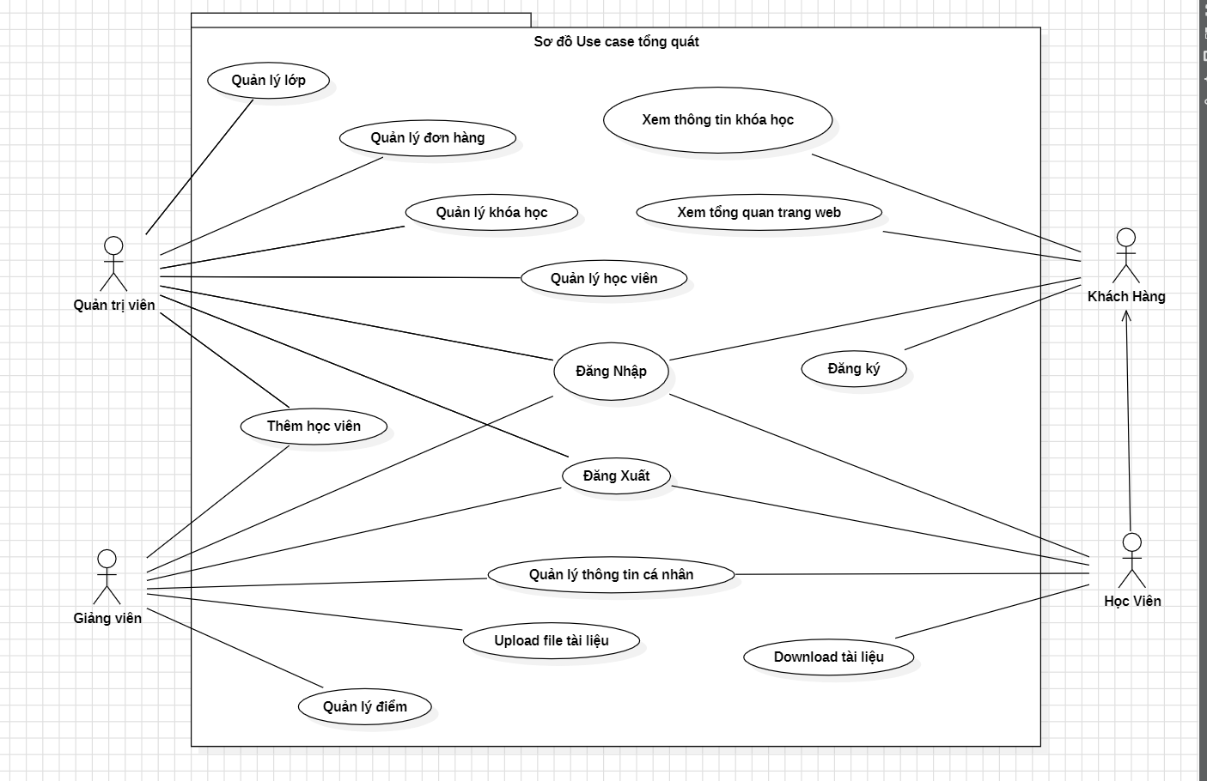

Hình 1. Sơ đồ use case tổng quát.

*Sơ đồ use case quản trị viên:

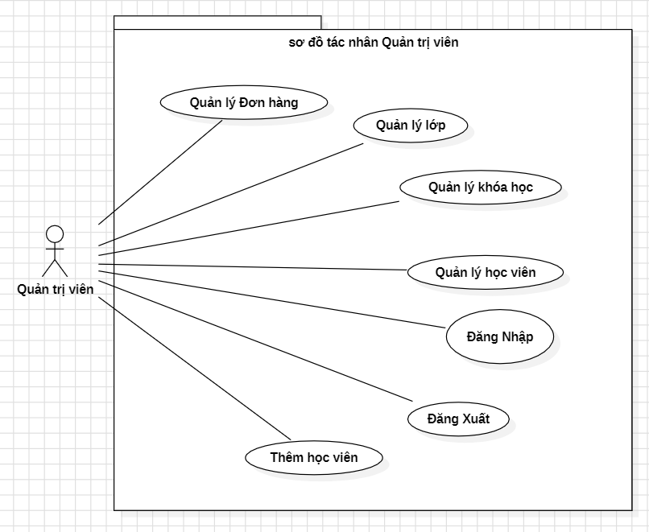

Hình 2. Sơ đồ use case quản trị viên.

*Sơ đồ use case giảng viên:

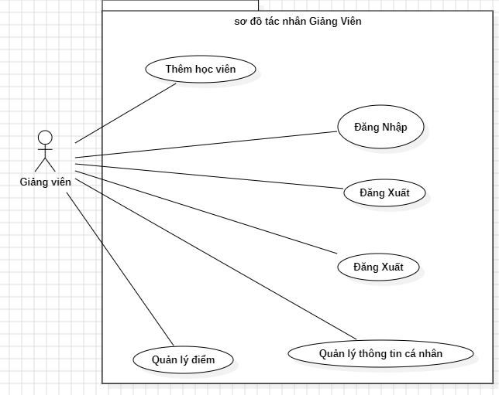

Hình 3. Sơ đồ use case giáo viên.

*Sơ đồ use case học viên:

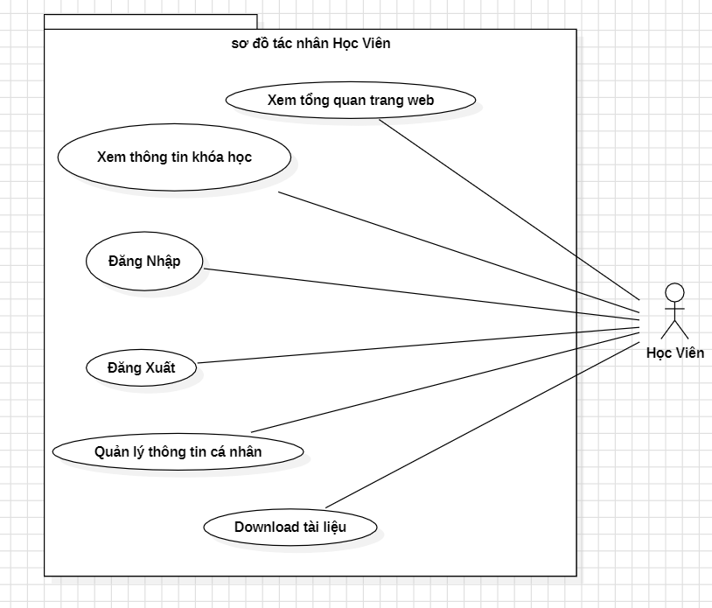

Hình 4.Sơ đồ use case học viên.

*Sơ đồ use case khách:

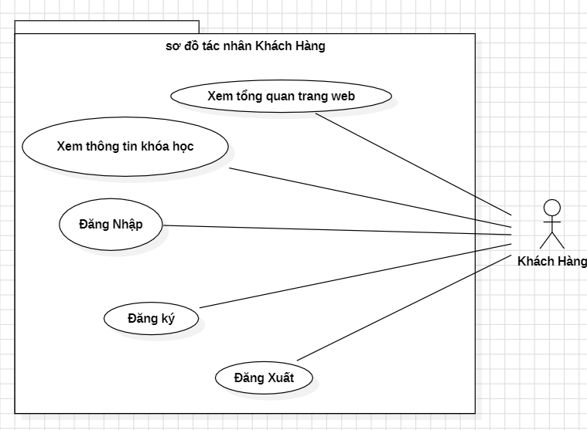

Hình 4. Sơ đồ use case khách hàng.

*Sơ đồ phân rã quản lý khóa học:

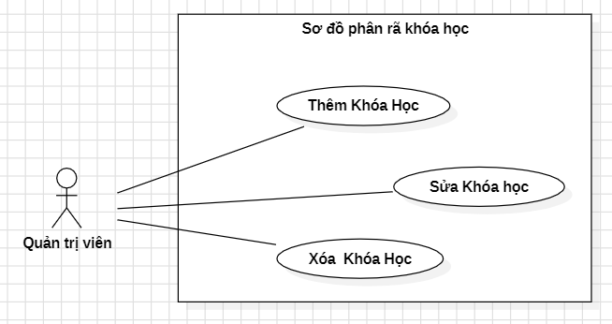

Hình 5. Sơ đồ phân rã quản lí khóa học.

*Sơ đồ phân rã quản lý học viên:

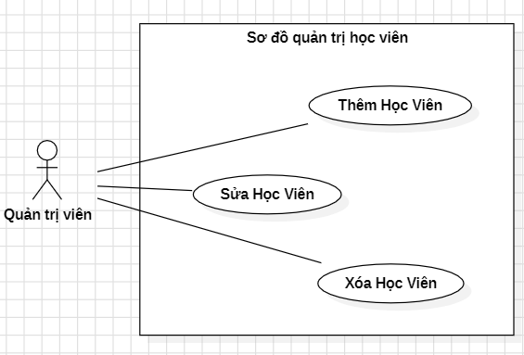

Hình 6. Sơ đồ phân rã quản lý học viên.

**3.2.2.Mô tả chi tiết Use Case**

Bảng mô tả use case đăng nhập:

|  |  |
| --- | --- |
| **Use case** | Đăng nhập |
| **ID** | 01 |
| **Tác nhân chính** | Người Dùng, Người quản trị. |
| **Phạm vi** | Người sử dụng, quản trị truy cập vào website |
| **Mô tả ngắn** | Use case cho phép người sử dụng, người quản trị đăng nhập vào website |
| **Điều kiện** | Hệ thống ở trang thái hoạt động |
| **Các luồng sự kiện** | A1. Truy cập vào trang website chọn đăng nhập.  A2. Form đăng nhập hiện ra và nhập tài khoản,  mật khẩu sau đó chọn “Đăng nhập.”  A3. Hệ thống sẽ tiến hành kiểm tra. Nếu không hợp  lệ thì thực hiện luồng sự kiện B1.  A4. Hợp lệ sẽ hiển thị trang chủ ra.  **Luồng sự kiện phụ B1:**  1. Nếu nhập sai thông tin thì hệ thống sẽ thông báo. |

Bảng 7. Mô tả Use case Đăng nhập vào hệ thống.

Bảng mô tả use case Thêm học viên:

|  |  |
| --- | --- |
| **Use case** | Thêm học viên |
| **ID** | 02 |
| **Tác nhân chính** | Giáo viên, quản trị viên. |
| **Phạm vi** | Giáo viên, quản trị thêm học viên vừa đăng kí vào khóa học. |
| **Mô tả ngắn** | Use case này mô tả quá trình thêm một học viên mới vào hệ thống bởi quản trị viên hoặc giảng viên. |
| **Điều kiện** | Tác nhân phải đăng nhập vào hệ thống |
| **Các luồng sự kiện** | - Tác nhân chọn chức năng "Thêm học viên".  - Hệ thống hiển thị giao diện để nhập thông tin học viên mới.  - Tác nhân nhập thông tin học viên bao gồm:  + Tên học viên  + Ngày sinh  + Giới Tính  + Email  + Số điện thoại  + Địa chỉ  - Tác nhân chọn "Xác nhận" hoặc "Thêm".  - Hệ thống kiểm tra thông tin nhập vào và xác nhận tính hợp lệ của dữ liệu.  ­- Hệ thống thêm học viên mới vào cơ sở dữ liệu.  - Hệ thống hiển thị thông báo xác nhận việc thêm học viên thành công.  - Quá trình kết thúc. |
|  | **Luồng sự kiện thay thế:**  Nếu thông tin nhập vào không hợp lệ:  - Hệ thống hiển thị thông báo lỗi và yêu cầu tác nhân nhập lại thông tin.  - Quay lại bước nhập thông tin học viên. |

*Bảng 8. Mô tả Thêm học viên.*

Bảng mô tả use case Đăng kí tư vấn:

|  |  |
| --- | --- |
| **Use case** | Đăng kí tư vấn |
| **ID** | 03 |
| **Tác nhân chính** | Khách hàng. |
| **Phạm vi** | Khách hàng truy cập vào website của trung tâm. |
| **Mô tả ngắn** | Use case này cho phép người dùng đăng kí tư vấn để nhận thông tin chi tiết và hỗ trợ từ trung tâm. |
| **Điều kiện** | Hệ thống đang ở trang thái hoạt động. |
| **Các luồng sự kiện** | A1. Người dùng truy cập vào trang đăng kí tư vấn trên website hoặc ứng dụng của trung tâm.  A2. Form đăng kí tư vấn hiển thị và người dùng điền thông tin cá nhân vào các trường cần thiết.  A3. Người dùng chọn "Gửi" để gửi yêu cầu đăng kí tư vấn.  A4. Hệ thống nhận yêu cầu và ghi nhận thông tin của người dùng.  A5. Hệ thống gửi xác nhận đăng kí tư vấn cho người dùng và thông báo rằng yêu cầu đã được nhận. |
|  | **Luồng sự kiện thay thế:**  B1. Nếu người dùng không nhập đầy đủ thông tin cần thiết hoặc nhập thông tin không hợp lệ, hệ thống sẽ hiển thị thông báo lỗi và yêu cầu người dùng nhập lại. |

*Bảng 9. Mô tả use case Đăng kí tư vấn.*

**3.2.3.Sơ đồ tuần tự**

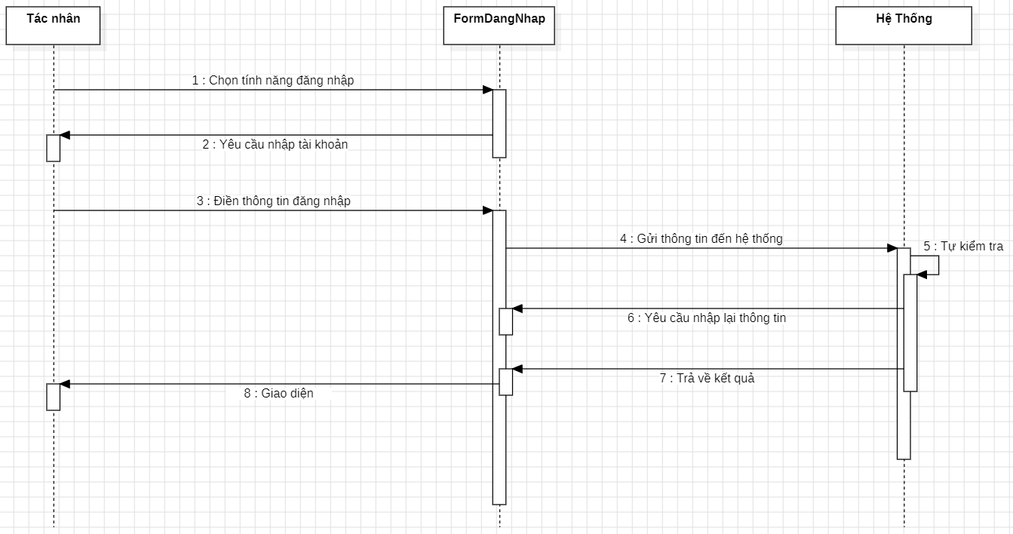

Hình 7. Sơ đồ tuần tự đăng nhập.

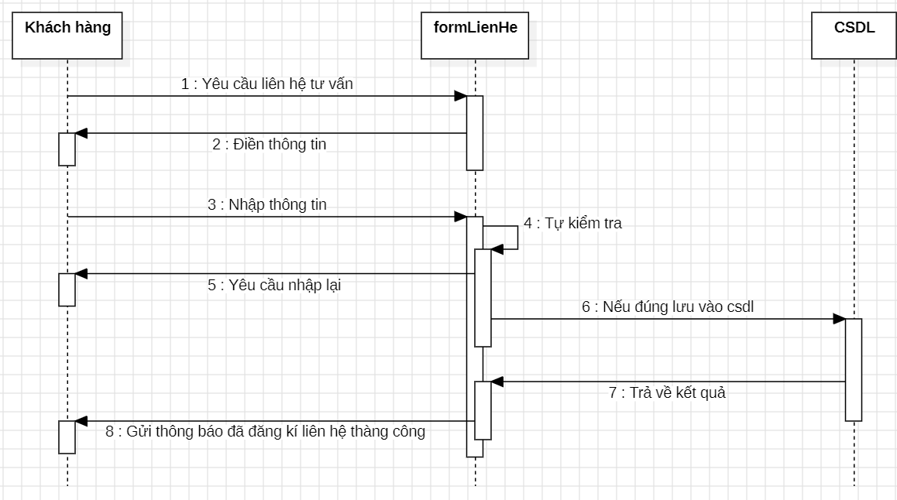

Hình 8. Sơ đồ tuần tự thêm liên hệ.

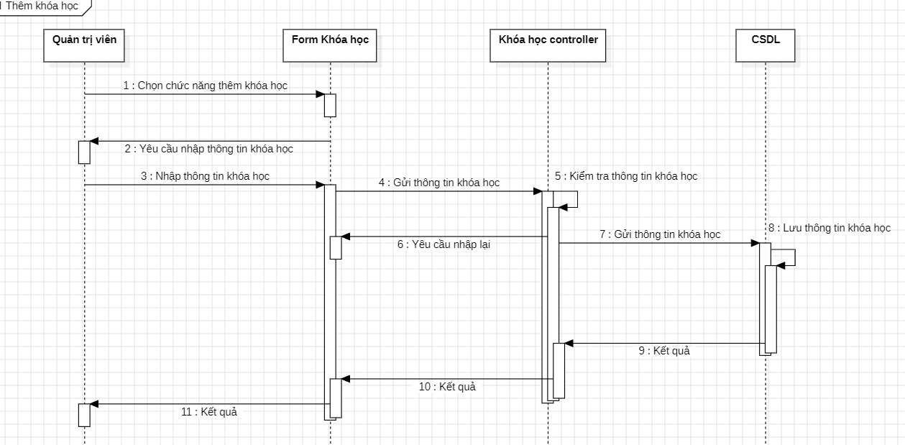

Hình 9. Sơ đồ tuần tự thêm khóa học.

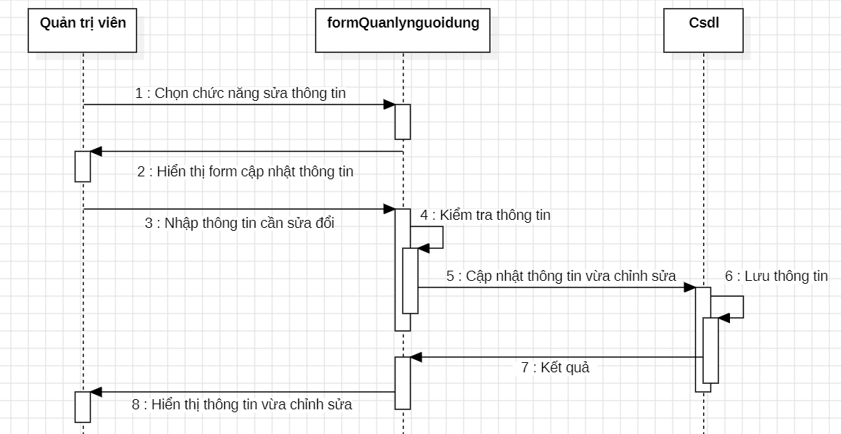

Hình 10. Sơ đồ tuần tự Sửa thông tin người dùng.

**3.3 Sơ đồ Lớp**

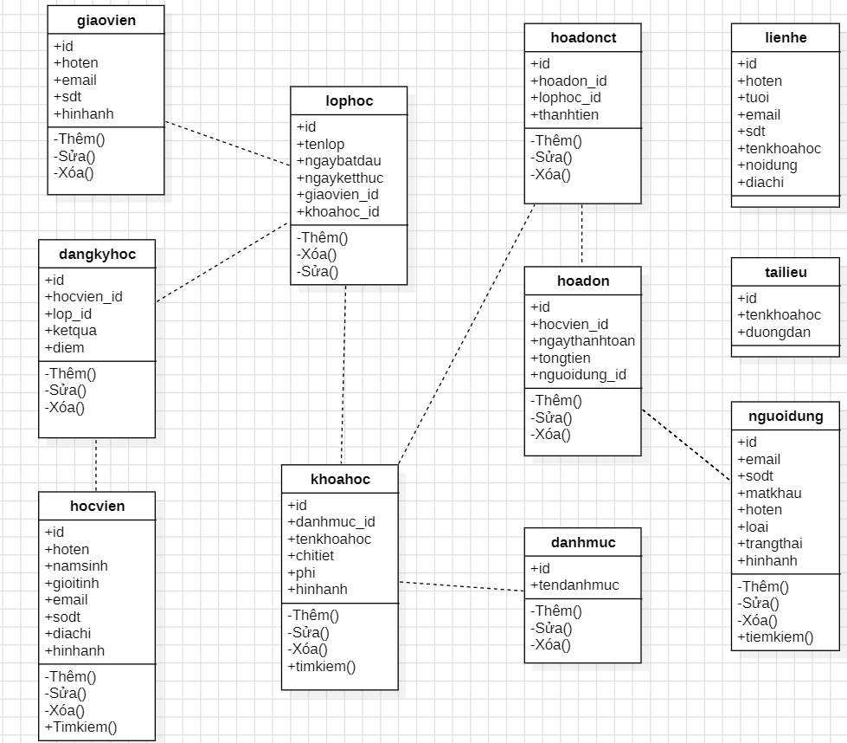

Hình 11. Sơ đồ Lớp quản lý học viên.

**3.4 Cơ sở dữ liệu quan hệ**

*Cơ sở dữ liệu (phpmyadmin):

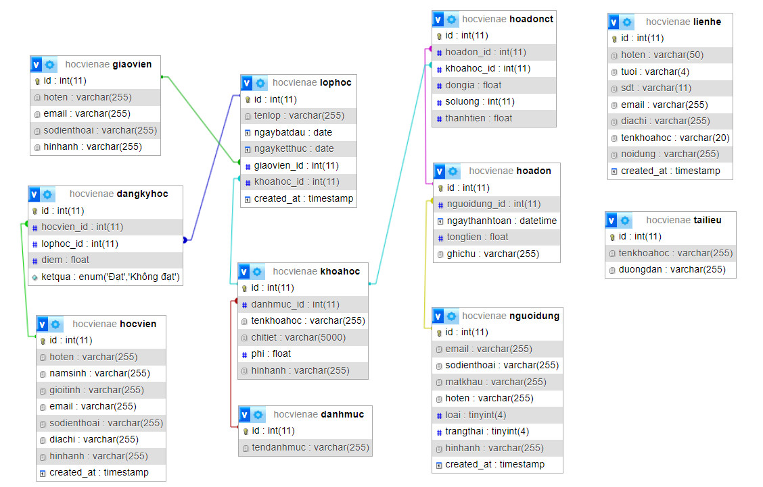

Hình 12. Sơ đồ relationship.

Bảng nguoidung:

|  |  |  |  |
| --- | --- | --- | --- |
| **Column** | **Type** | **Null** | **Default** |
| ***id*** | int(11) | No |  |
| email | varchar(255) | Yes | NULL |
| sodienthoai | varchar(255) | Yes | NULL |
| matkhau | varchar(255) | Yes | NULL |
| hoten | varchar(255) | Yes | NULL |
| loai | tinyint(4) | No | 3 |
| trangthai | tinyint(4) | No | 1 |
| hinhanh | varchar(255) | Yes | NULL |
| created_at | timestamp | No | current_timestamp() |

*Bảng 10. người dùng.*

Bảng dangkyhoc:

|  |  |  |  |
| --- | --- | --- | --- |
| **Column** | **Type** | **Null** | **Default** |
| ***id*** | int(11) | No |  |
| hocvien_id | int(11) | Yes | NULL |
| lophoc_id | int(11) | Yes | NULL |
| diem | float | Yes | NULL |
| ketqua | enum(“Đạt” , ”Không đạt”) | Yes | Không đạt |

*Bảng 11. đăng ký học*

Bảng danhmuc:

|  |  |  |  |
| --- | --- | --- | --- |
| .**Column** | **Type** | **Null** | **Default** |
| ***id*** | int(11) | No |  |
| tendanhmuc | varchar(255) | Yes | NULL |

*Bảng 12. danh mục.*

Bảng giaovien:

|  |  |  |  |
| --- | --- | --- | --- |
| **Column** | **Type** | **Null** | **Default** |
| ***id*** | int(11) | No |  |
| hoten | varchar(255) | No |  |
| email | varchar(255) | Yes | NULL |
| sodienthoai | varchar(255) | Yes | NULL |
| hinhanh | varchar(255) | Yes | NULL |

*Bảng 13. giáo viên.*

Bảng hoadonct:

|  |  |  |  |
| --- | --- | --- | --- |
| **Column** | **Type** | **Null** | **Default** |
| ***id*** | int(11) | No |  |
| hoadon_id | int(11) | Yes | NULL |
| khoahoc_id | int(11) | Yes | NULL |
| dongia | float | Yes | NULL |
| soluong | int(11) | Yes | NULL |
| thanhtien | float | Yes | NULL |

*Bảng 14. hóa đơn chi tiết.*

Bảng hoadon:

|  |  |  |  |
| --- | --- | --- | --- |
| **Column** | **Type** | **Null** | **Default** |
| ***id*** | int(11) | No |  |
| nguoidung_id | int(11) | Yes | NULL |
| ngaythanhtoan | datetime | Yes | current_timestamp() |
| tongtien | float | Yes | NULL |
| ghichu | varchar(255) | Yes | NULL |

*Bảng 15. hóa đơn.*

Bảng hocvien:

|  |  |  |  |
| --- | --- | --- | --- |
| **Column** | **Type** | **Null** | **Default** |
| ***id*** | int(11) | No |  |
| hoten | varchar(255) | No |  |
| namsinh | varchar(255) | Yes | NULL |
| gioitinh | varchar(255) | Yes | NULL |
| email | varchar(255) | Yes | NULL |
| sodienthoai | varchar(255) | Yes | NULL |
| diachi | varchar(255) | Yes | NULL |
| hinhanh | varchar(255) | Yes | NULL |
| created_at | timestamp | No | current_timestamp() |

*Bảng 16. học viên.*

Bảng khoahoc:

|  |  |  |  |
| --- | --- | --- | --- |
| **Column** | **Type** | **Null** | **Default** |
| ***id*** | int(11) | No |  |
| danhmuc_id | int(11) | Yes | NULL |
| tenkhoahoc | varchar(255) | No |  |
| chitiet | varchar(5000) | No |  |
| phi | float | Yes | NULL |
| hinhanh | varchar(255) | Yes | NULL |

*Bảng 17. khóa học.*

Bảng lienhe:

|  |  |  |  |
| --- | --- | --- | --- |
| **Column** | **Type** | **Null** | **Default** |
| ***id*** | int(11) | No |  |
| hoten | varchar(50) | No |  |
| tuoi | varchar(4) | No | NULL |
| sdt | varchar(11) | No |  |
| email | varchar(255) | No |  |
| diachi | varchar(255) | No | NULL |
| tenkhoahoc | varchar(20) | No | NULL |
| noidung | varchar(255) | No | NULL |
| created_at | timestamp | No | current_timestamp() |

*Bảng 18. liên hệ.*

Bảng lophoc:

|  |  |  |  |
| --- | --- | --- | --- |
| **Column** | **Type** | **Null** | **Default** |
| ***id*** | int(11) | No |  |
| tenlop | varchar(255) | No |  |
| ngaybatdau | date | Yes | NULL |
| ngayketthuc | date | Yes | NULL |
| giaovien_id | int(11) | Yes | NULL |
| khoahoc_id | int(11) | Yes | NULL |

*Bảng 19. lớp học.*

Bảng tailieu:

|  |  |  |  |
| --- | --- | --- | --- |
| **Column** | **Type** | **Null** | **Default** |
| ***id*** | int(11) | No |  |
| tenkhoahoc | varchar(255) | Yes | NULL |
| duongdan | varchar(255) | Yes | NULL |

*Bảng 20. tài liệu.*

**3.5.Mô tả sản phẩm**

**3.5.1.Trang quản lý**

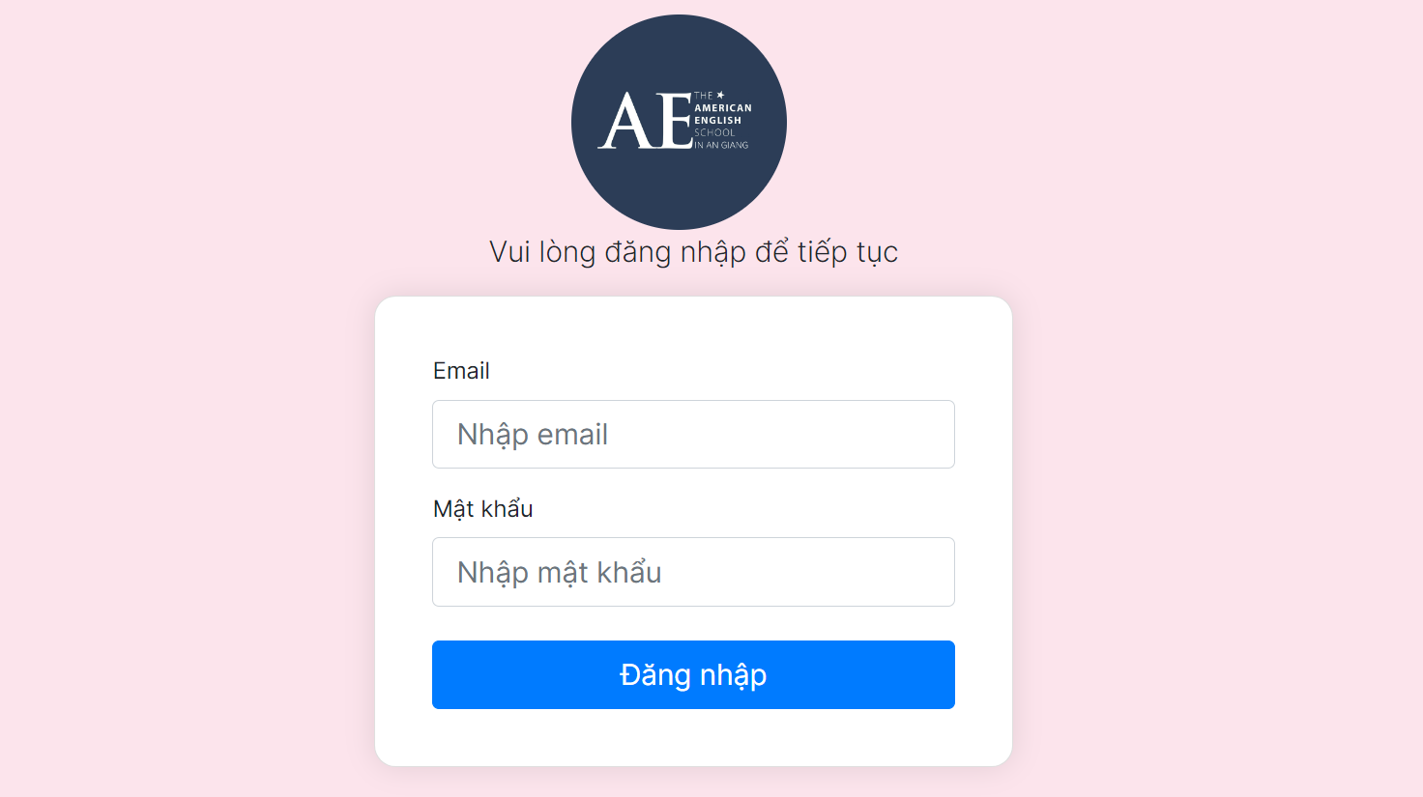

Hình 13. Login Admin.

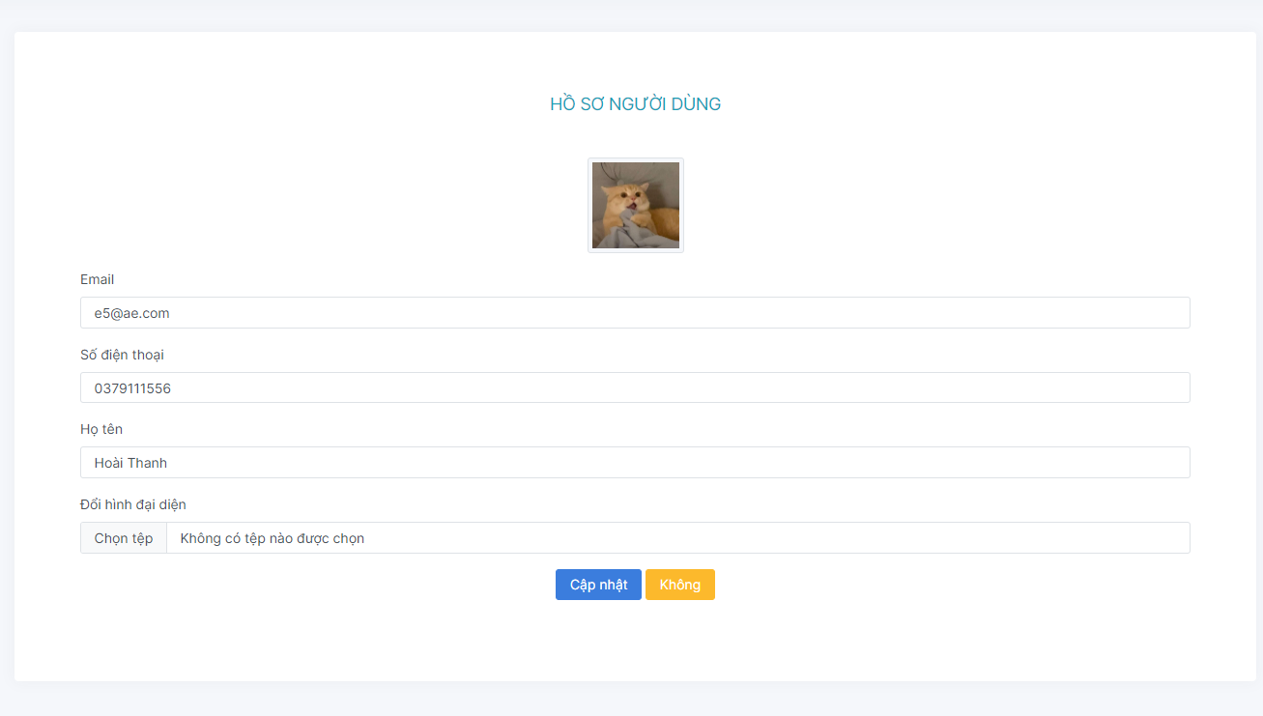

Hình 14. Hồ sơ tài khoản admin.

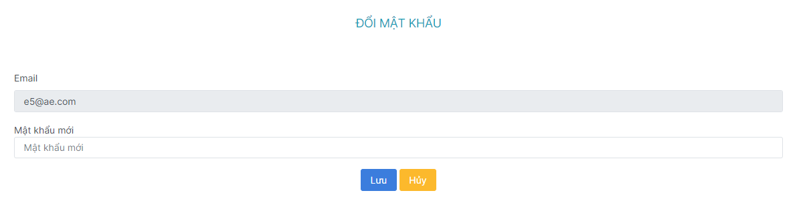

Hình 15. Thay đổi mật khẩu tài khoản.

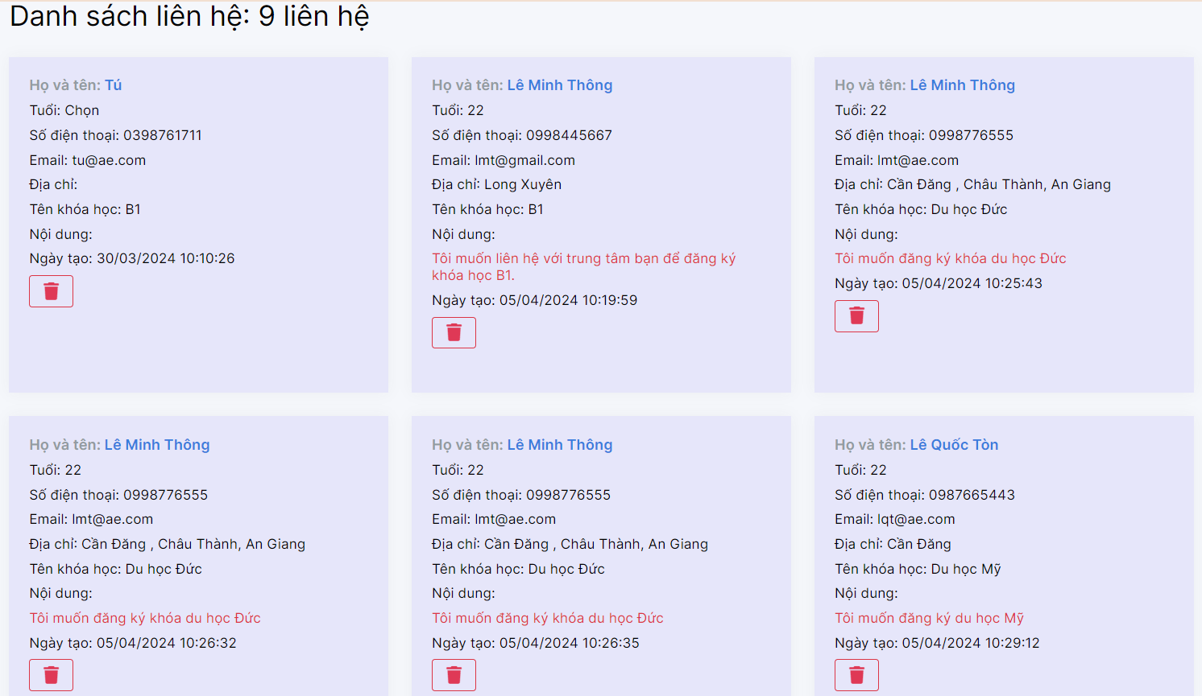

Hình 16. Danh sách liên hệ.

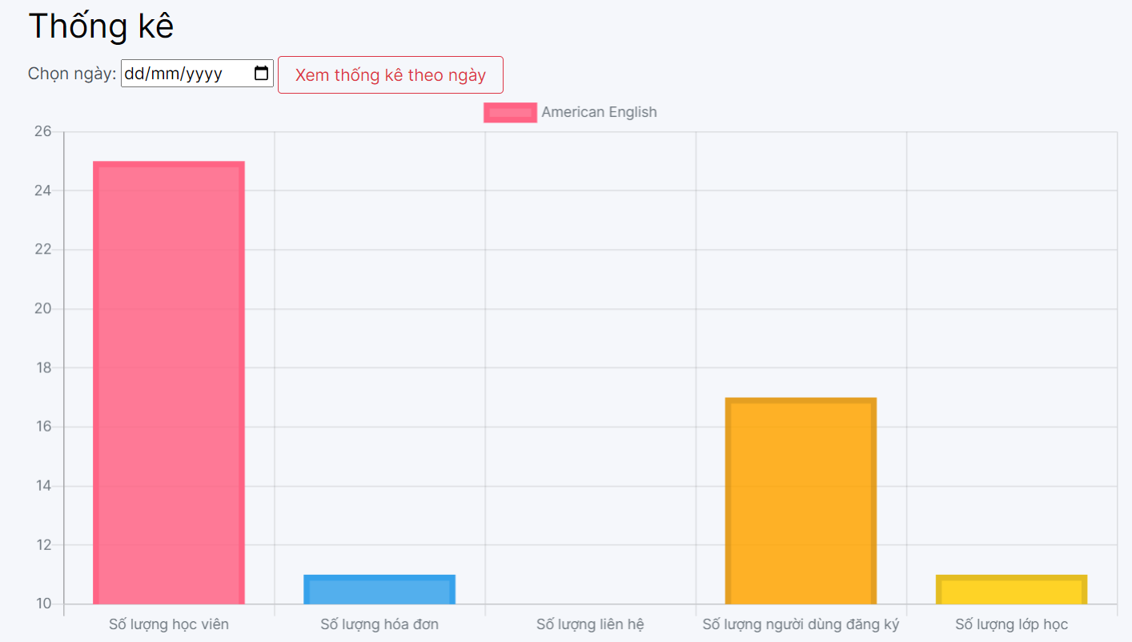

Hình 17. Thống kê biểu đồ cột.

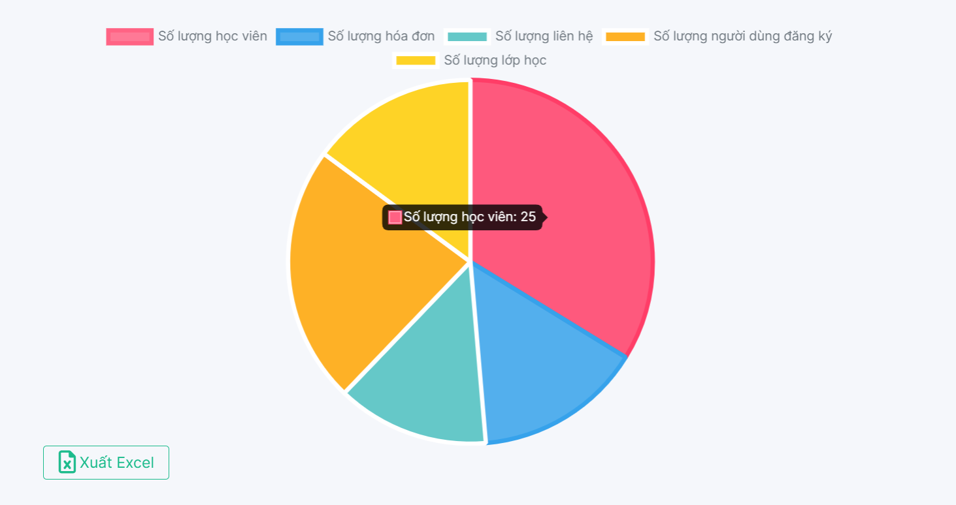

Hình 18. Thống kê biểu đồ tròn.

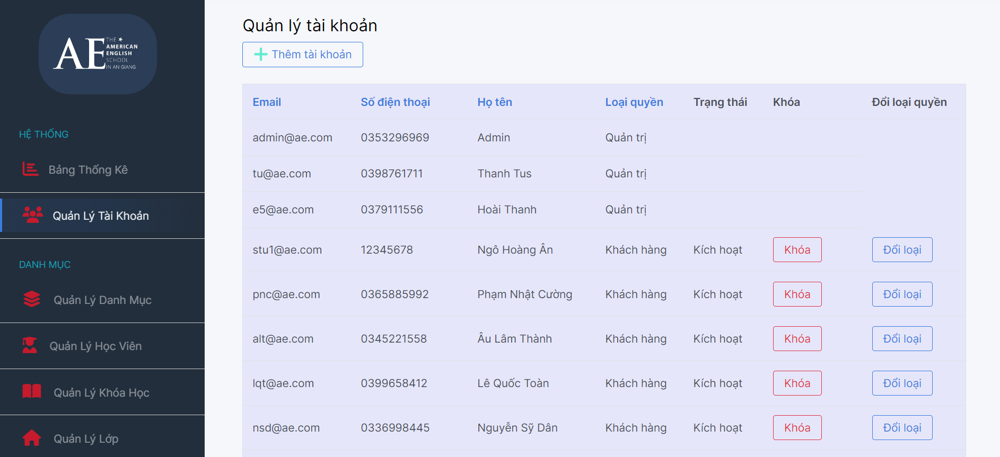

Hình 19. Quản lý tài khoản người dùng.

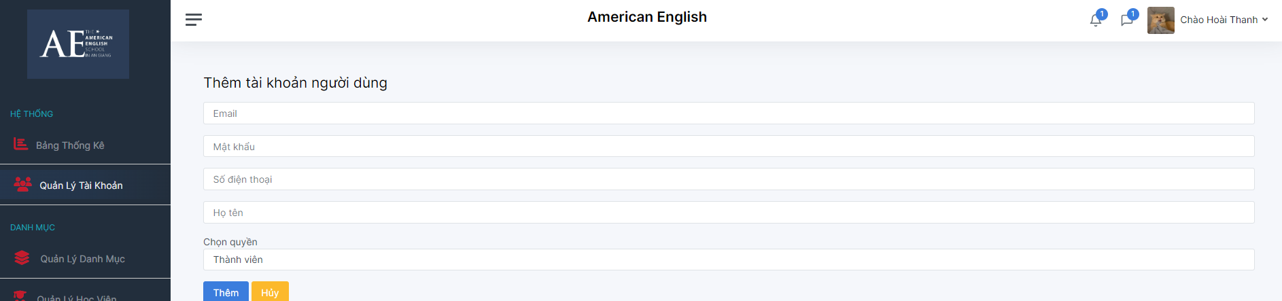

Hình 20. Form thêm tài khoản người dùng.

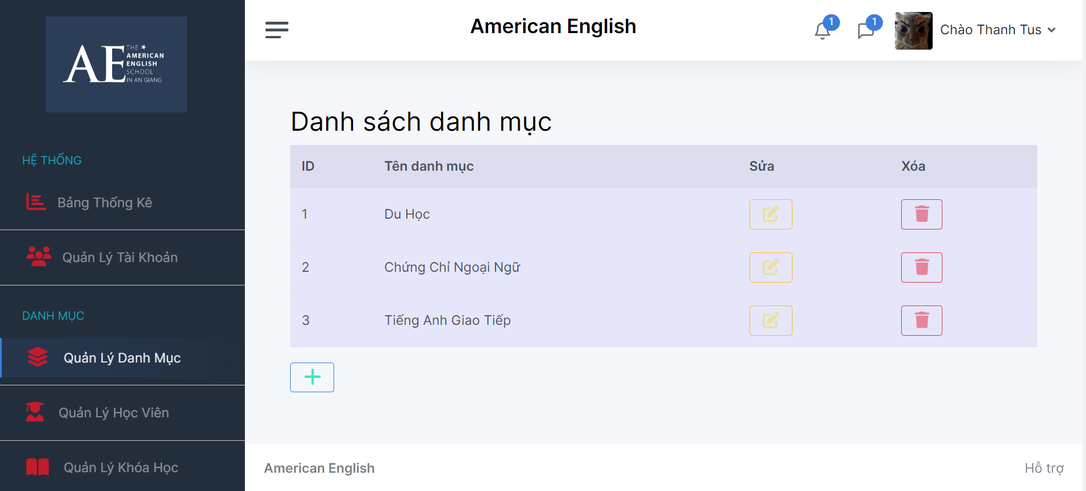

Hình 21. Quản lý danh sách danh mục.

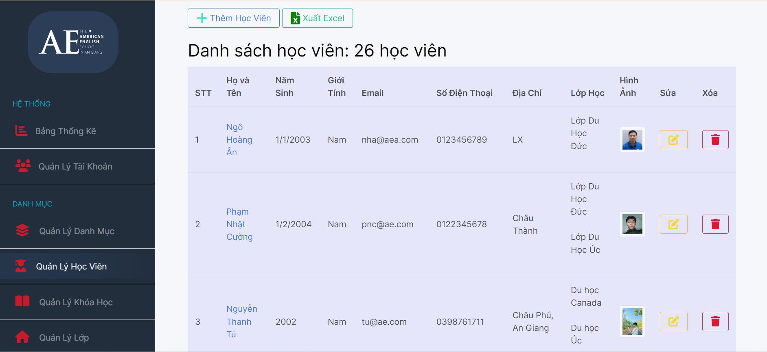

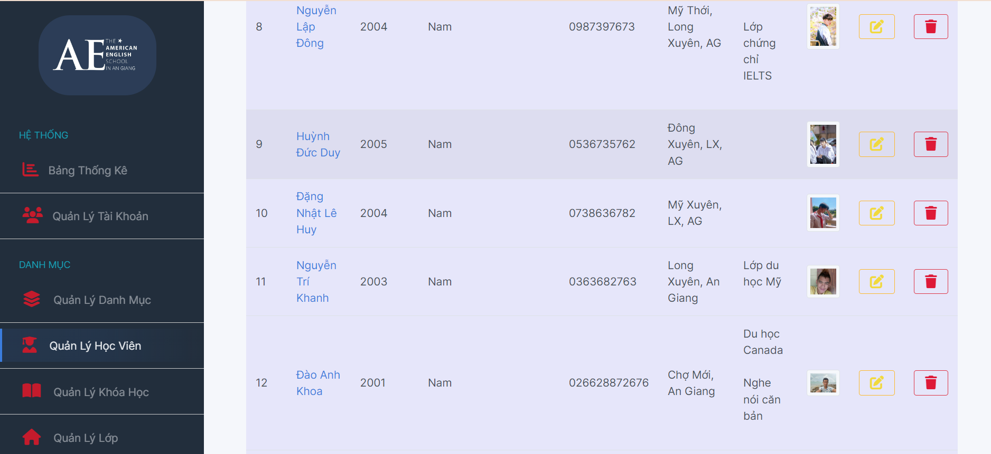

Hình 22. Quản lý học viên.

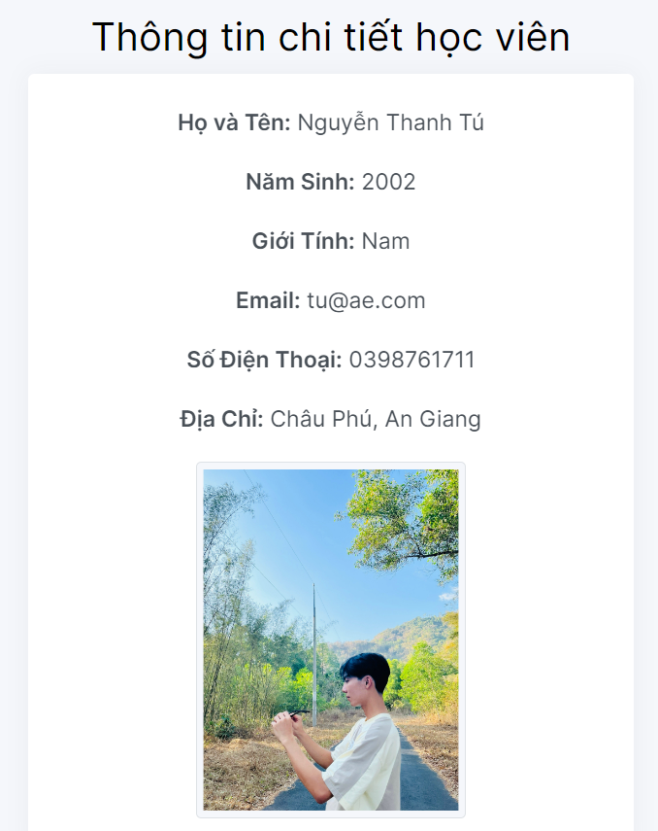

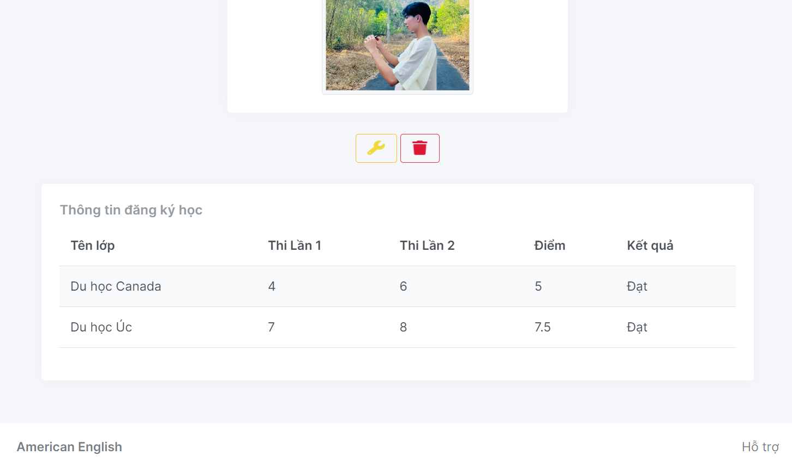

Hình 23. Chi tiết thông tin học viên.

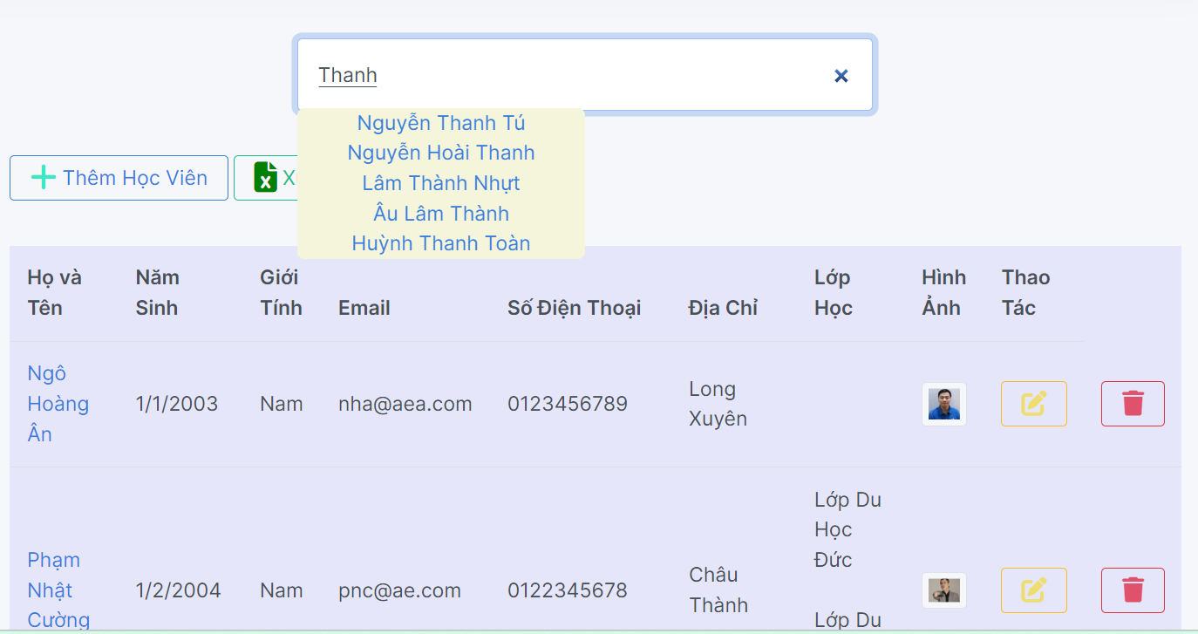

Hình 24. Tìm kiếm tên học viên.

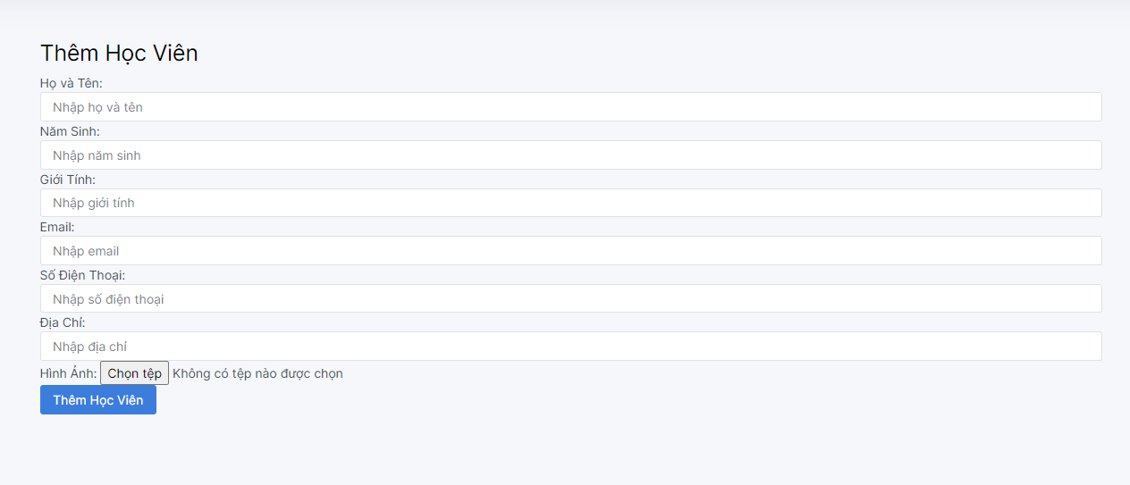

Hình 25. Form thêm học viên.

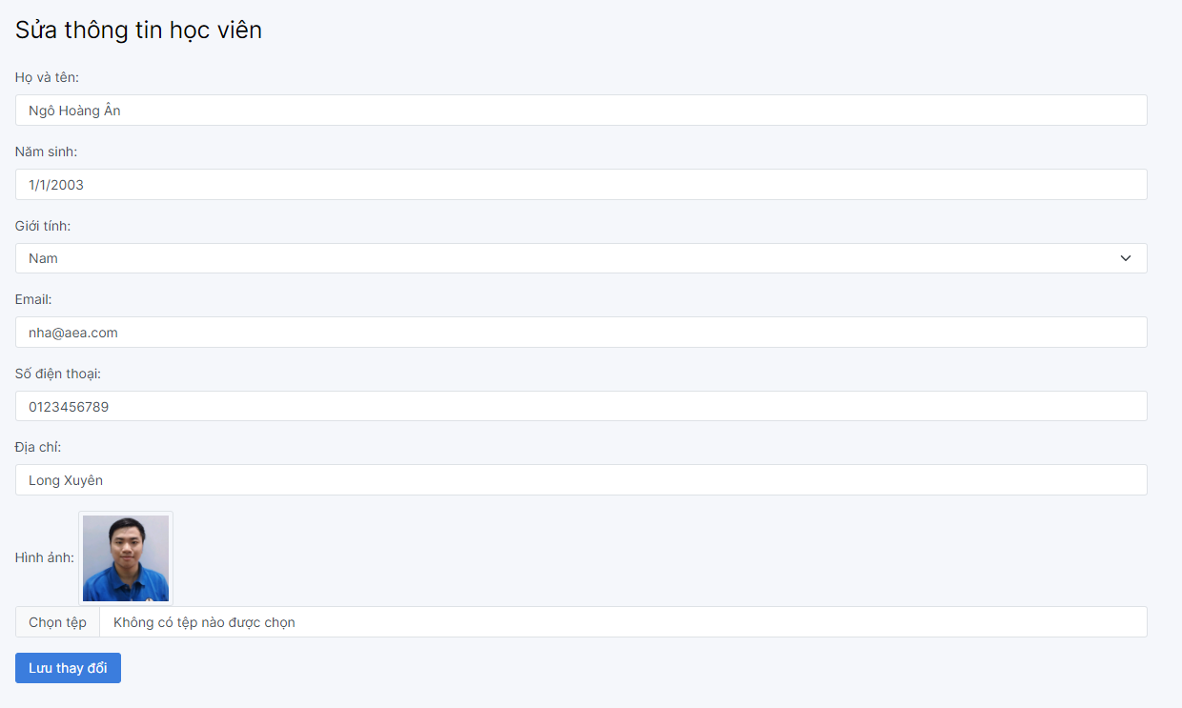

Hình 26. Form sửa thông tin học viên.

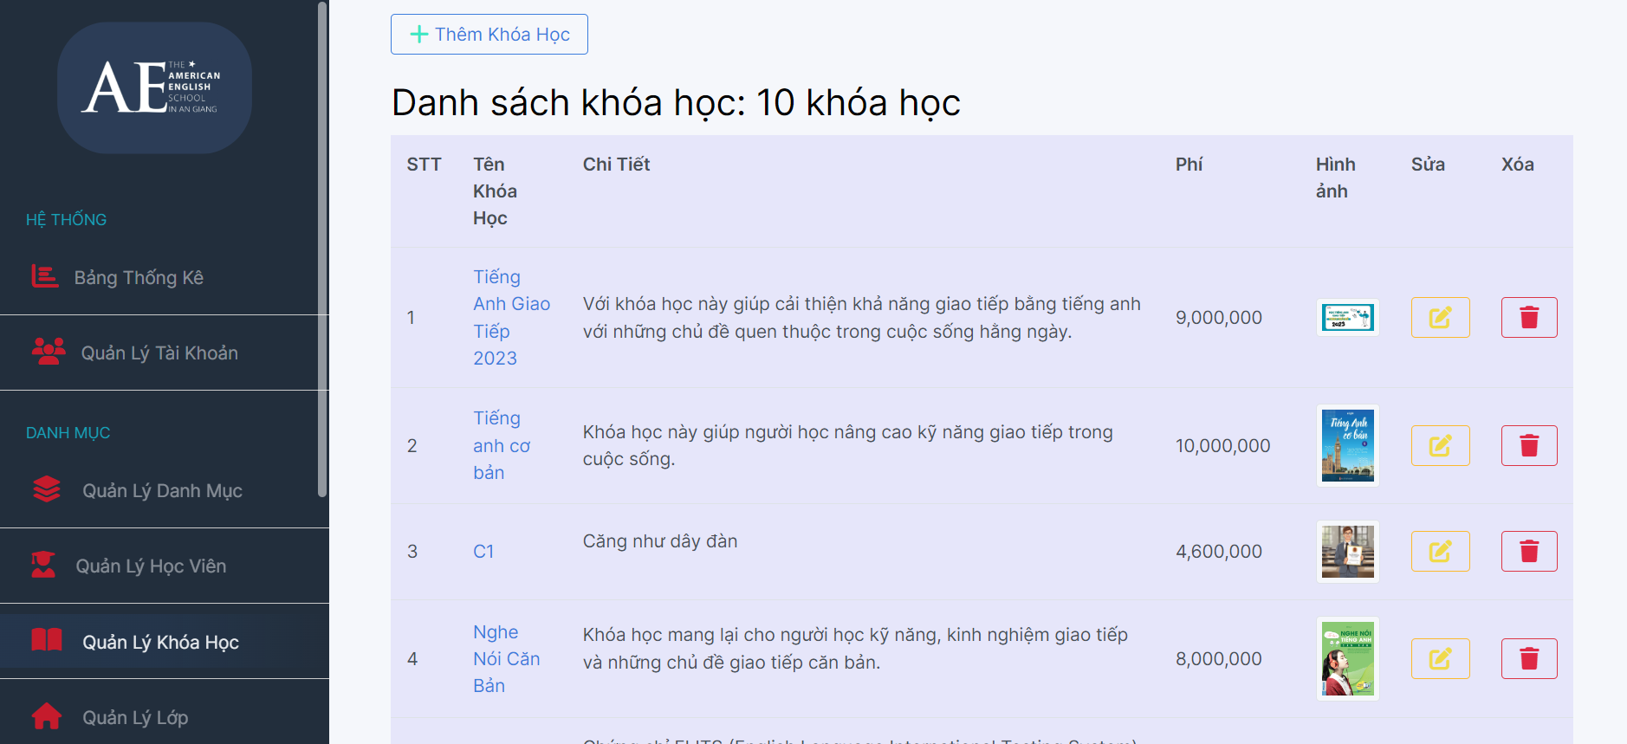

Hình 27. Quản lý khóa học.

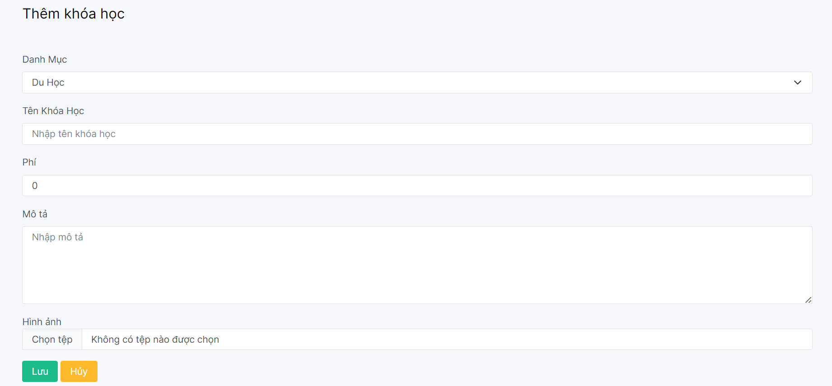

Hình 28. Form thêm khóa học.

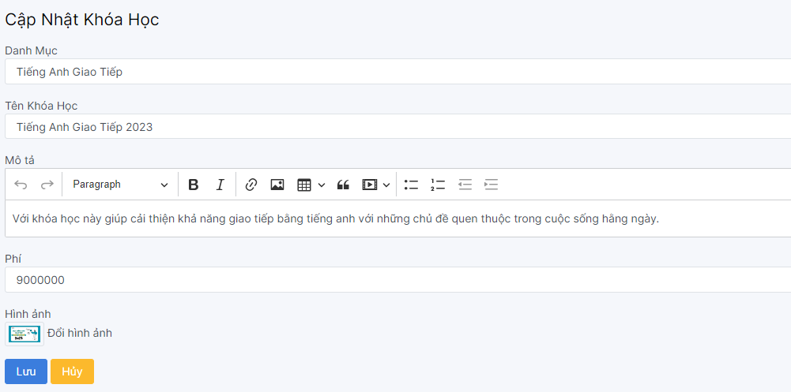

Hình 29. Form cập nhật thông tin khóa học.

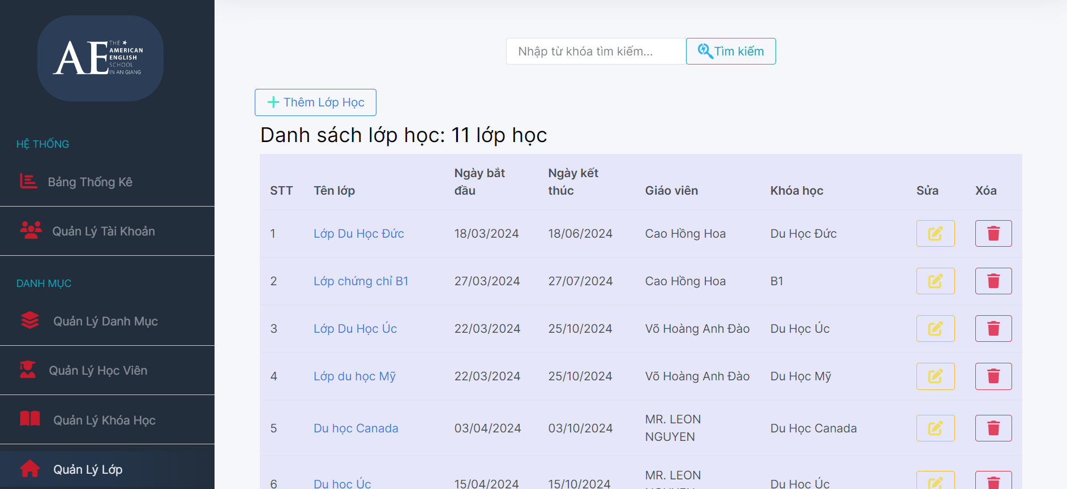

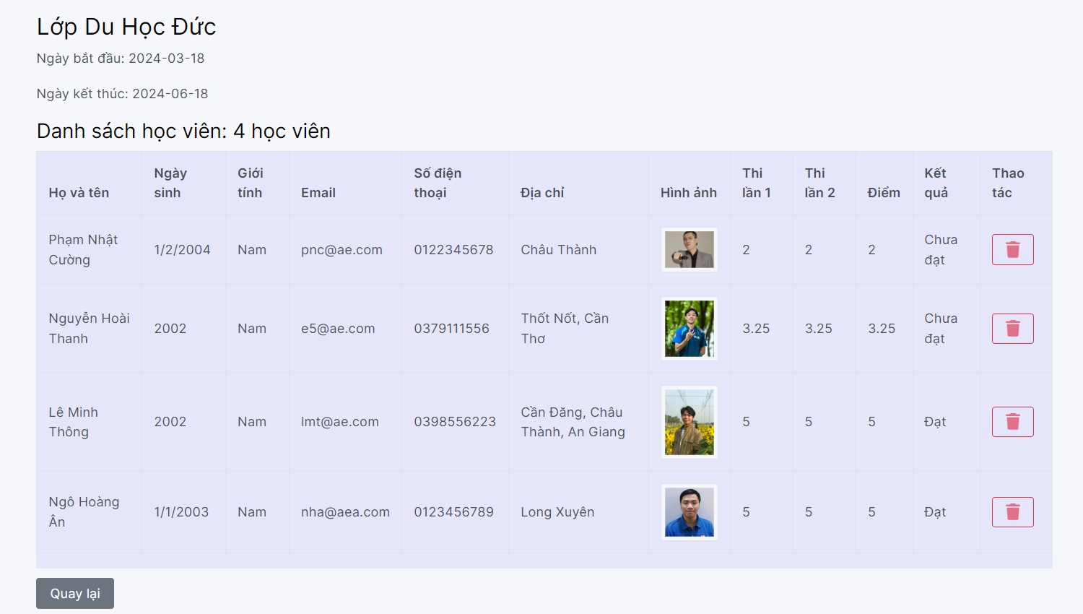

Hình 30. Quản lý khóa học.

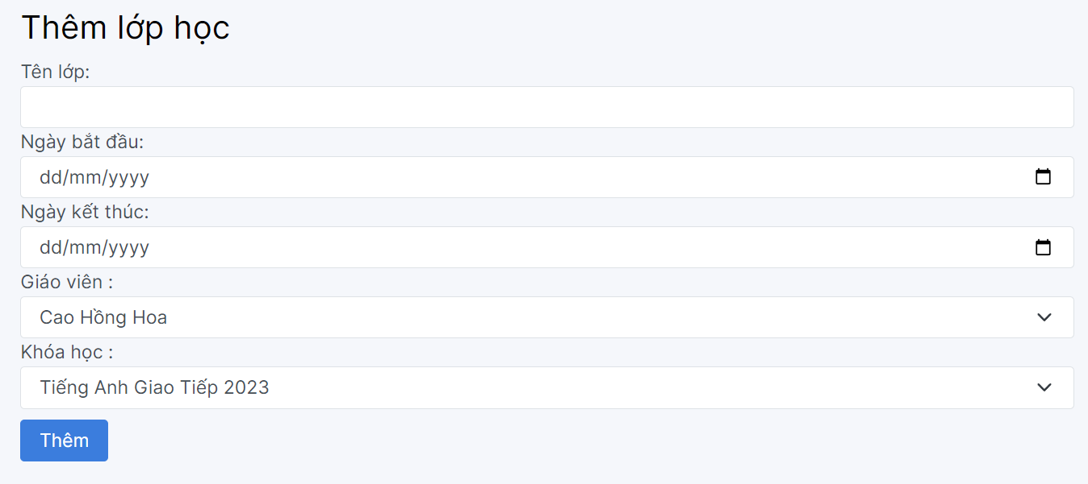

Hình 31. Form thêm lớp học.

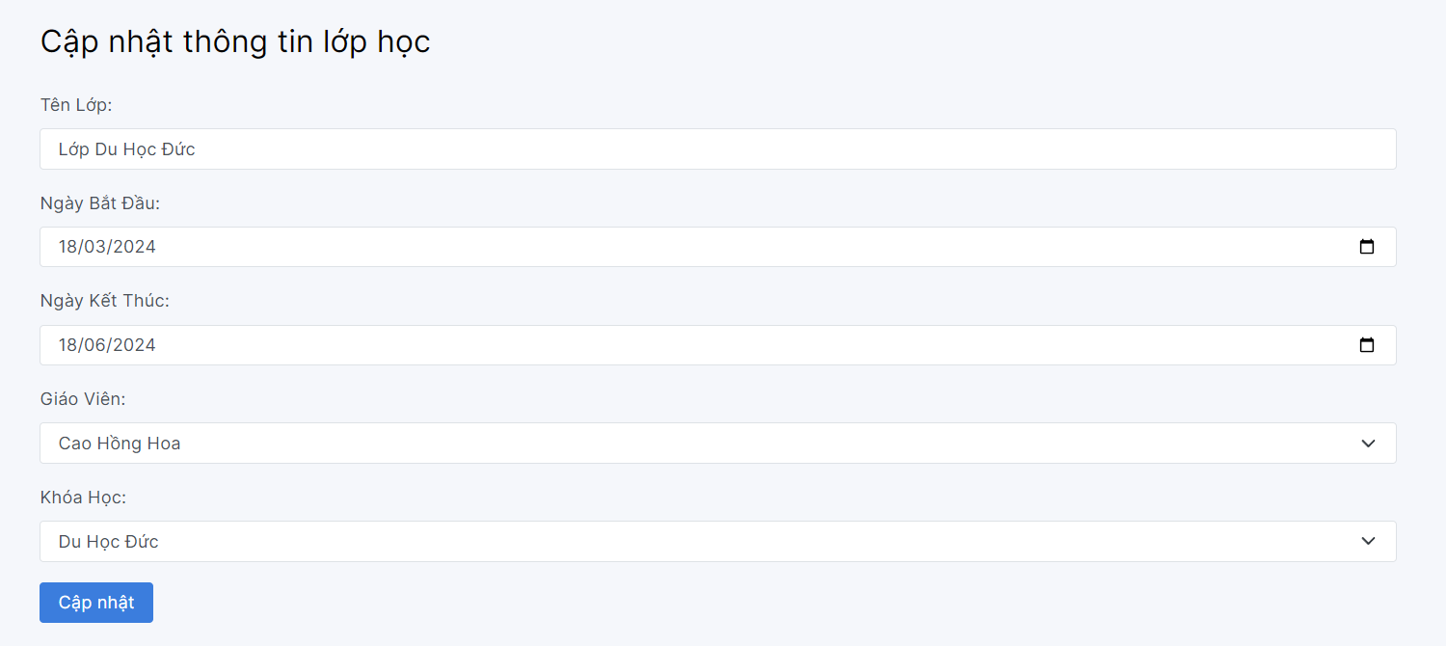

Hình 32. Dialog sửa thông tin lớp học.

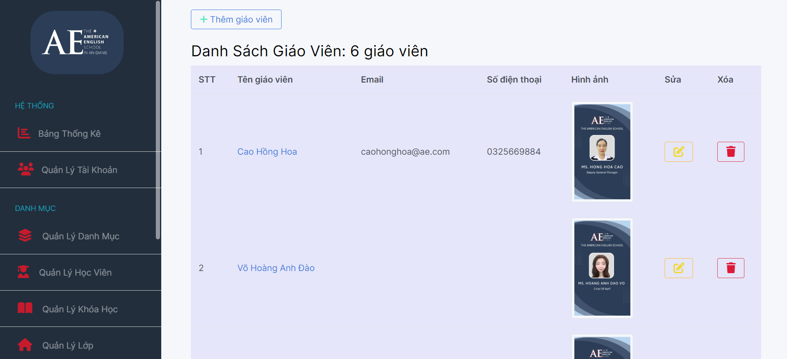

*Hình 33. Quản lý giáo viên.*

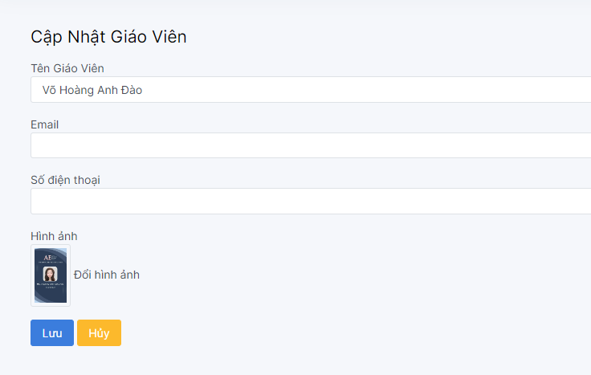

Hình 34. Form cập nhật giáo viên.

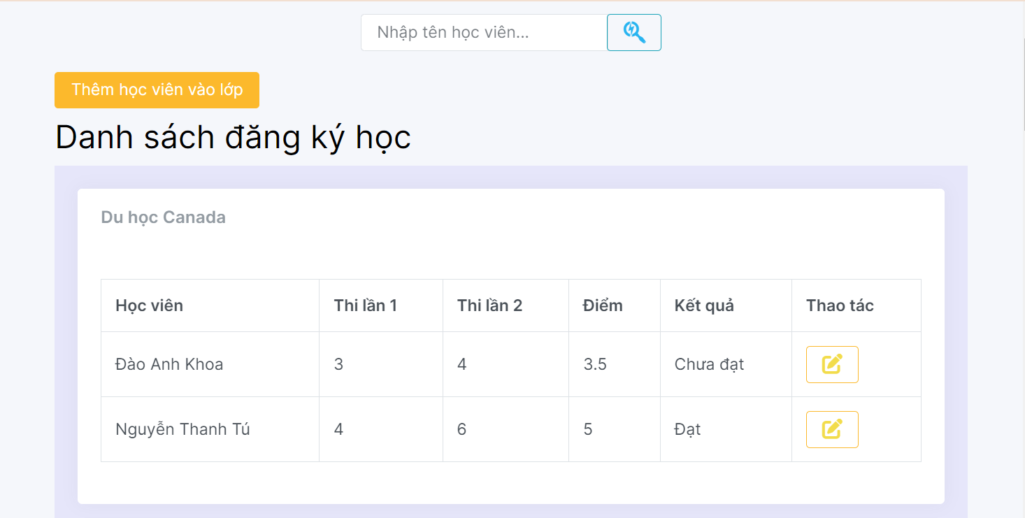

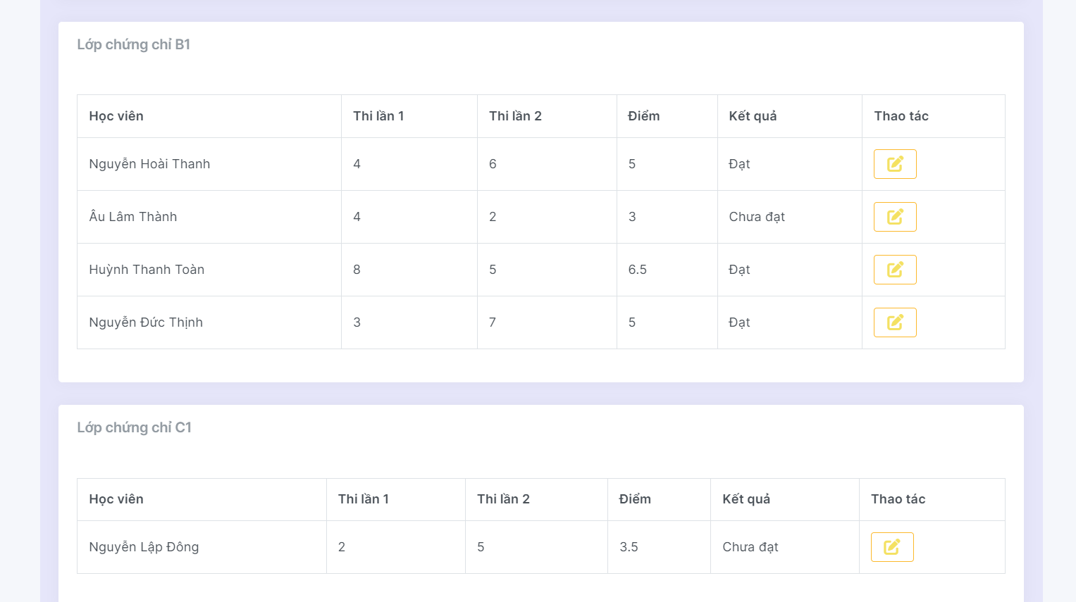

Hình 35. Quản lý Đăng ký học.

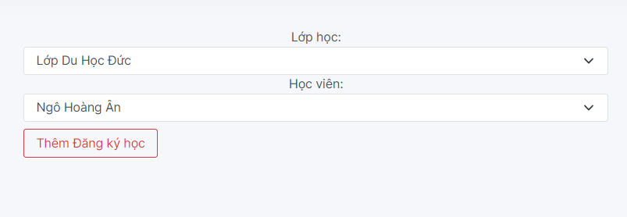

Hình 36. Thêm học viên vừa đăng ký

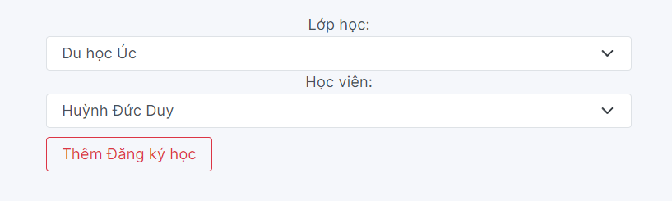

Hình 37. Form thêm đăng ký học.

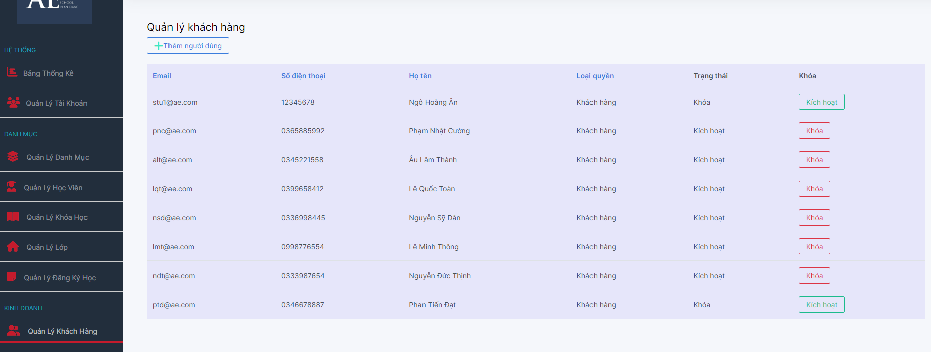

Hình 38. Quản lý khách hàng.

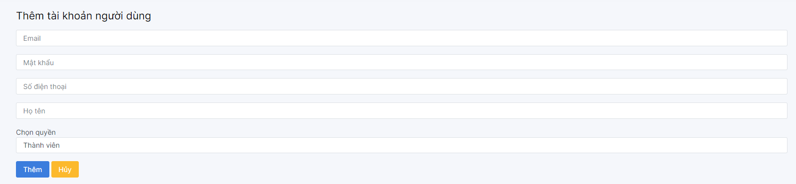

Hình 39. Form thêm tài khoản người dùng.

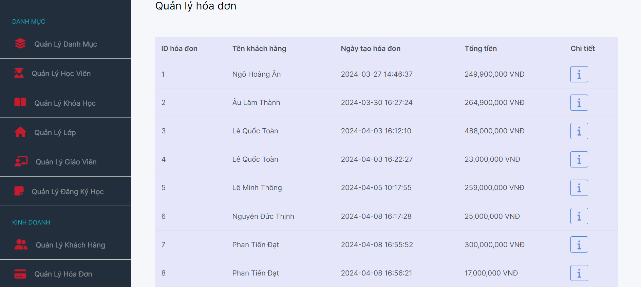

Hình 40. Quản lý hóa đơn.

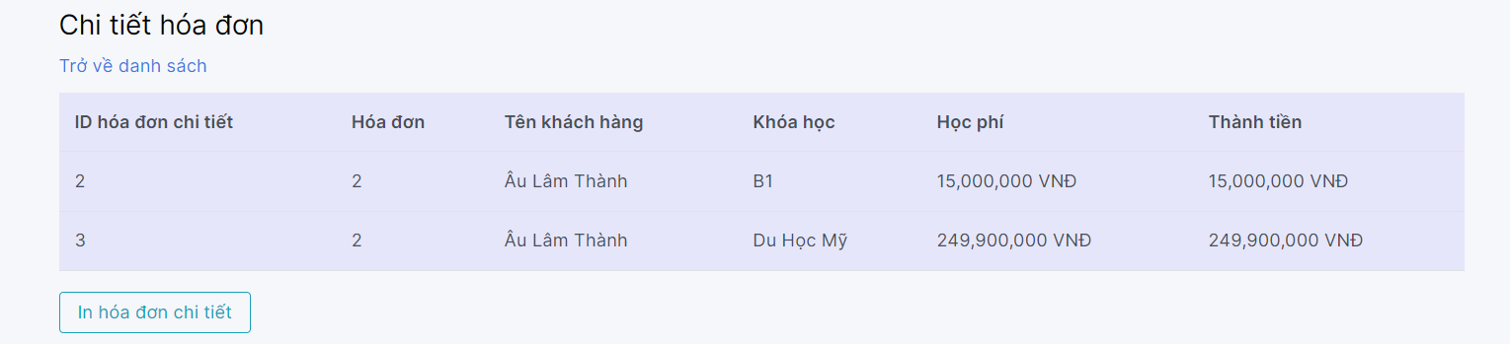

Hình 41. Chi tiết hóa đơn.

**3.5.2.Trang chính**

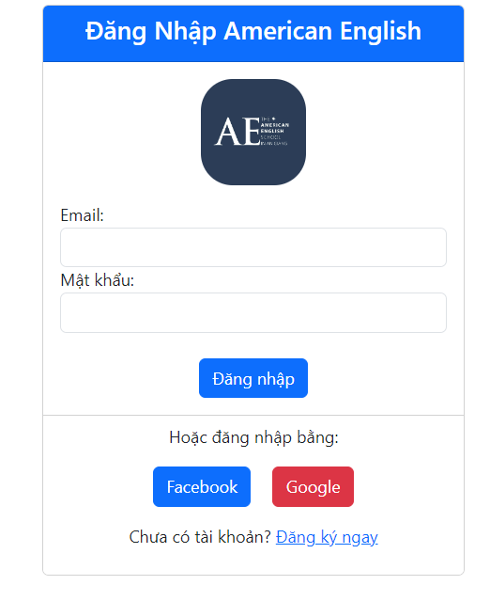

Hình 42. Form đăng nhập.

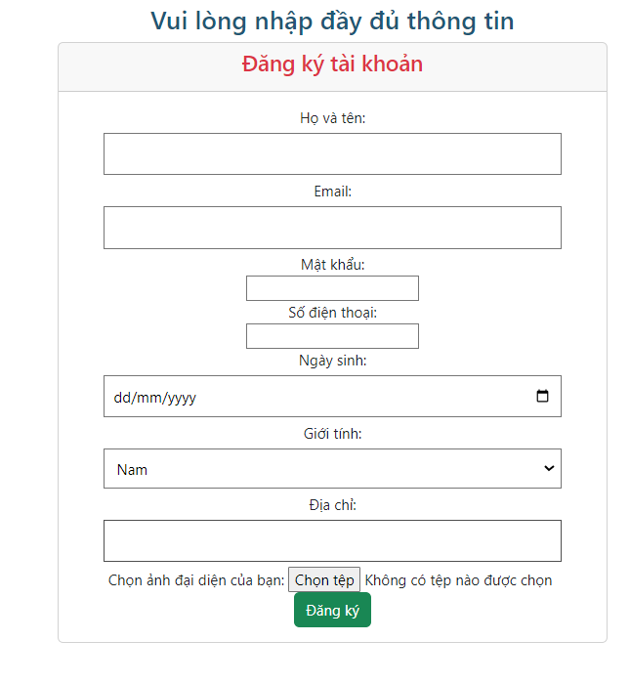

Hình 43. Form đăng ký tài khoản.

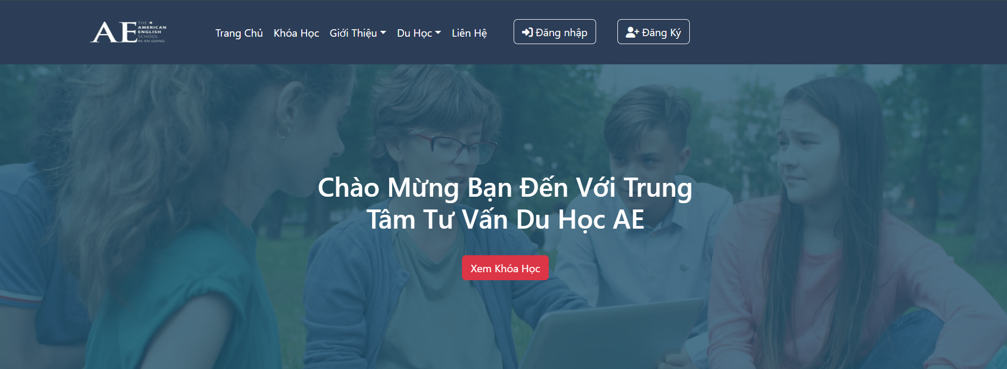

Hình 44. Trang chủ.

Khi ấn vào Xem Khóa Học sẽ liên kết qua Khóa Học thì sẽ hiện danh sách khóa học:

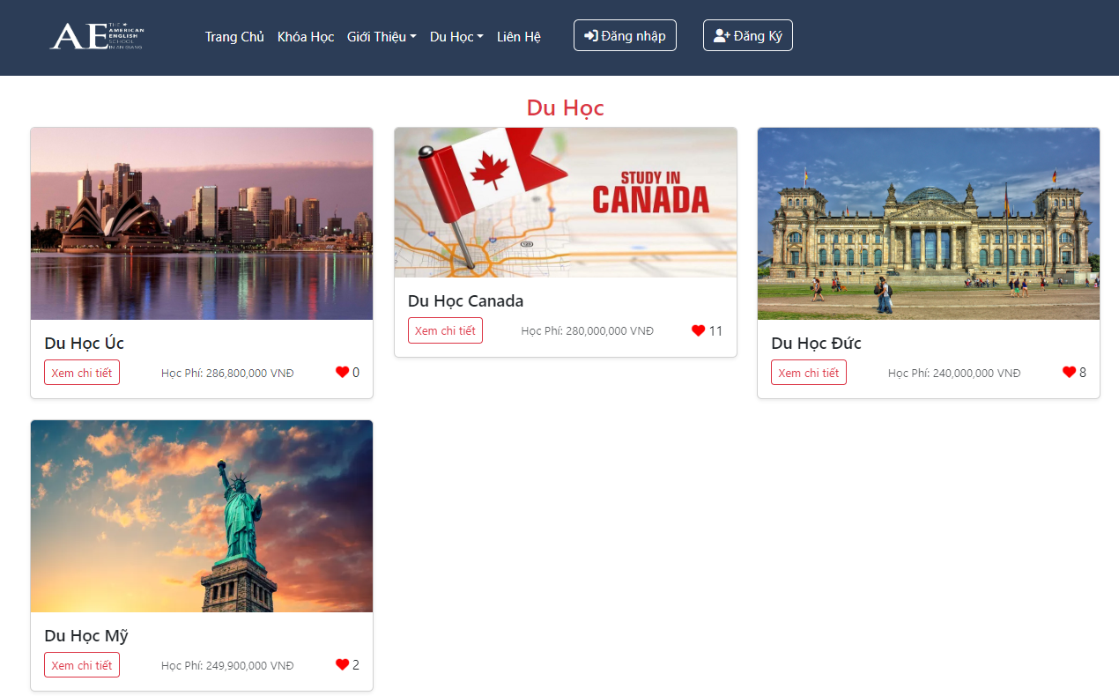

Hình 45. Danh sách các danh mục Khóa Học.

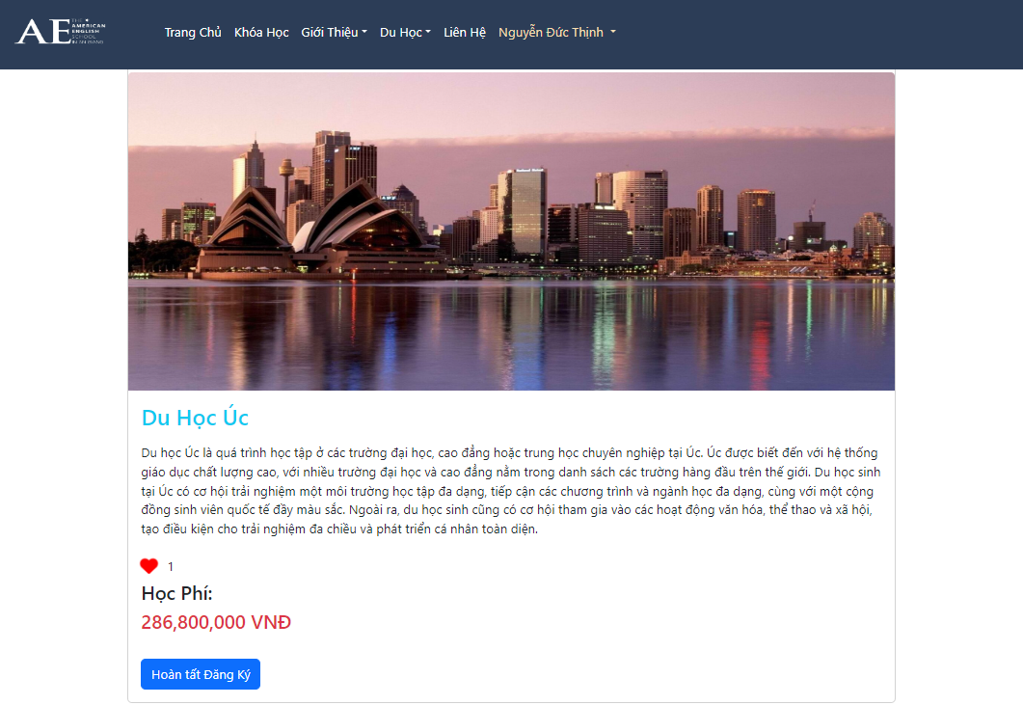

Hình 46. Chi tiết Du học Úc.

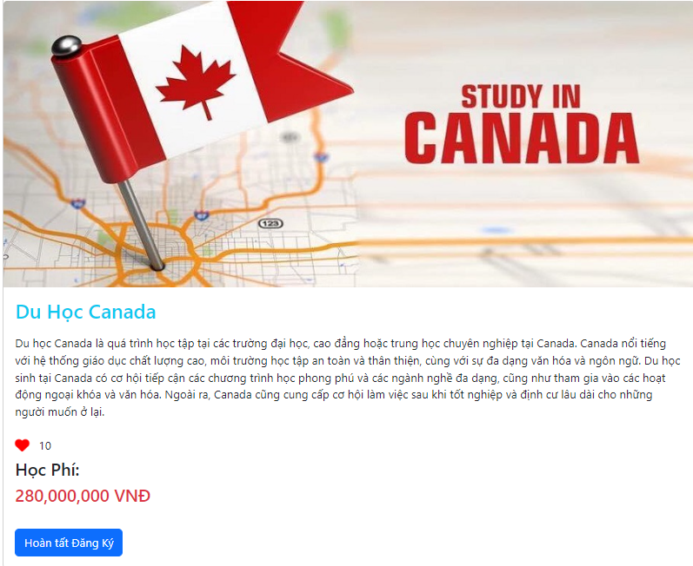

Hình 47. Chi tiết Du học Canada.

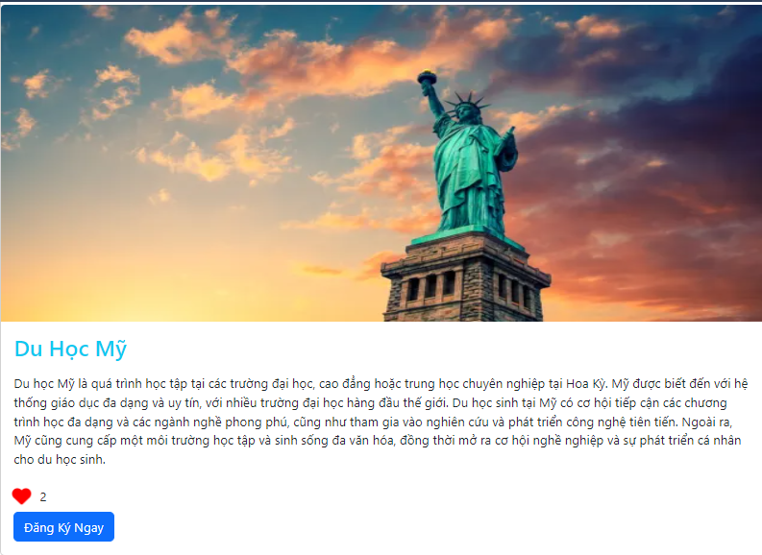

Hình 48. Chi tiết Du Học Mỹ.

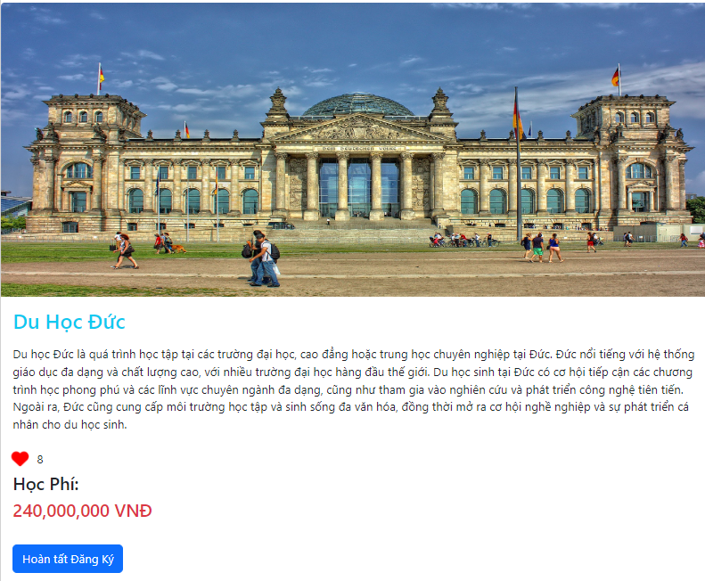

Hình 49. Chi tiết Du Học Đức.

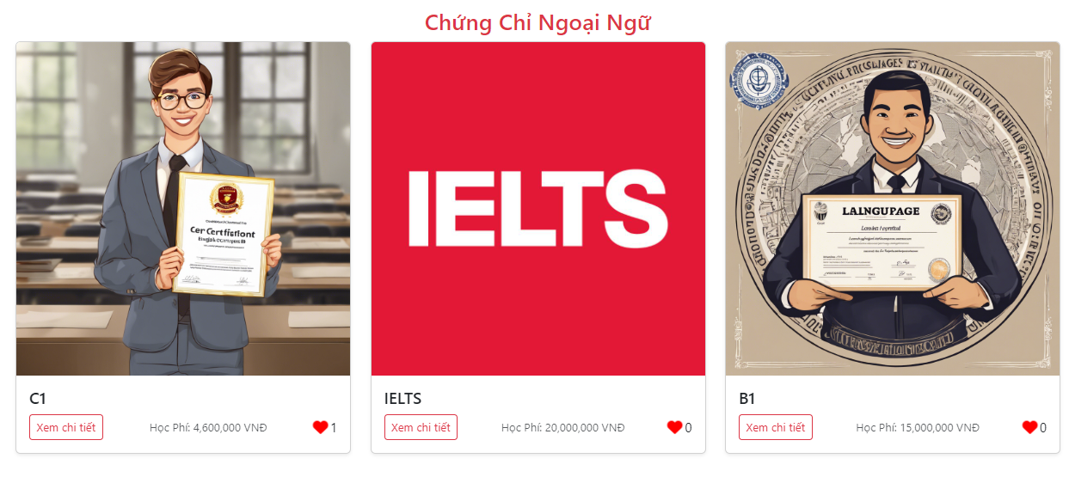

Hình 50. Danh sách Chứng chỉ ngoại ngữ.

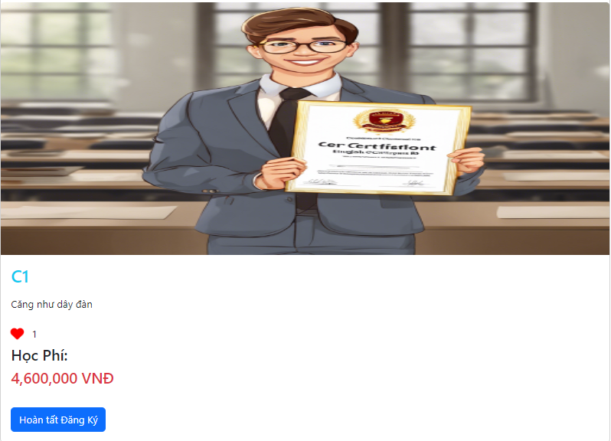 Hình 51. Chi tiết chứng chỉ C1.

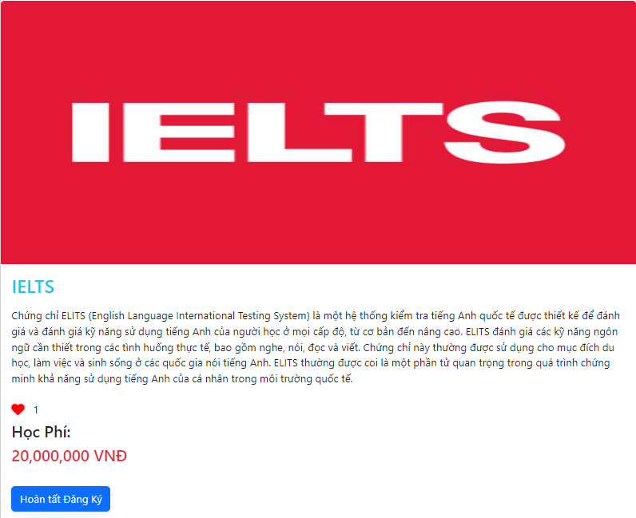

Hình 52. Chi tiết chứng chỉ IELTS.

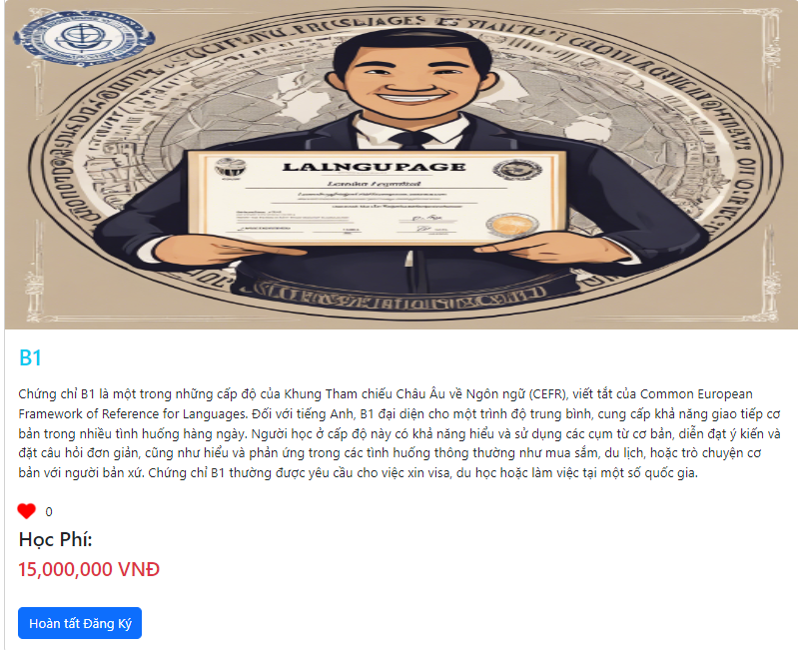

Hình 53. Chi tiết chứng chỉ B1

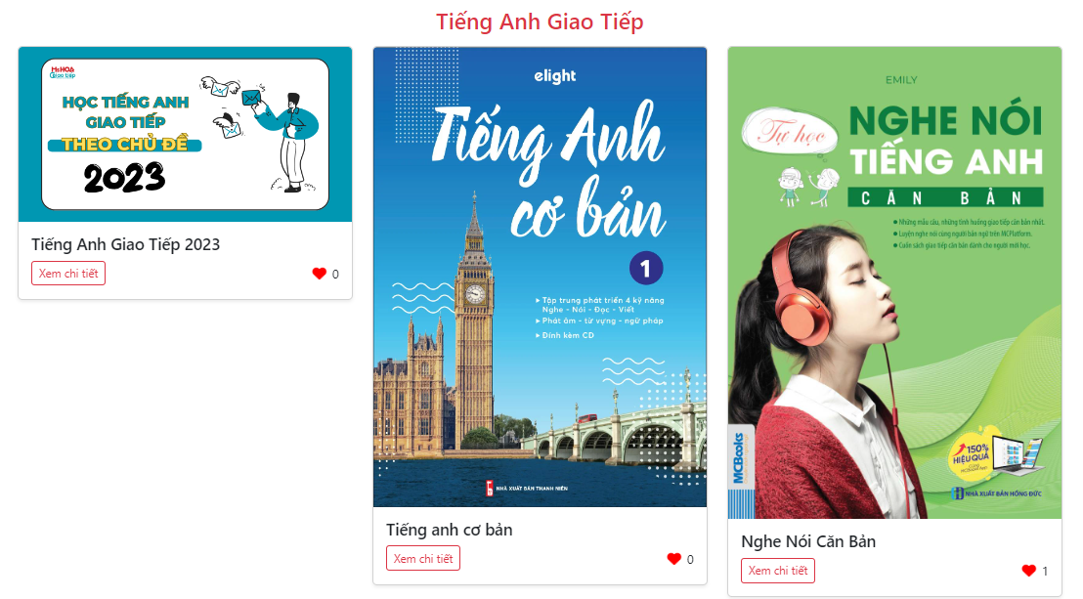

Hình 54. Chi tiết Tiếng Anh giao tiếp.

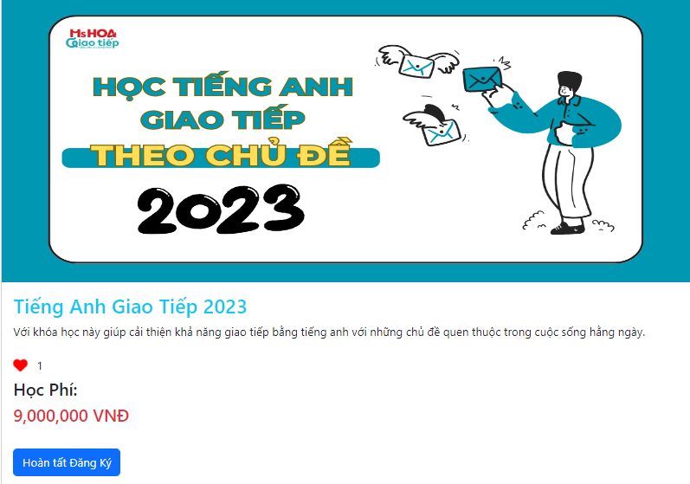

Hình 55. Chi tiết Tiếng Anh giao tiếp 2023.

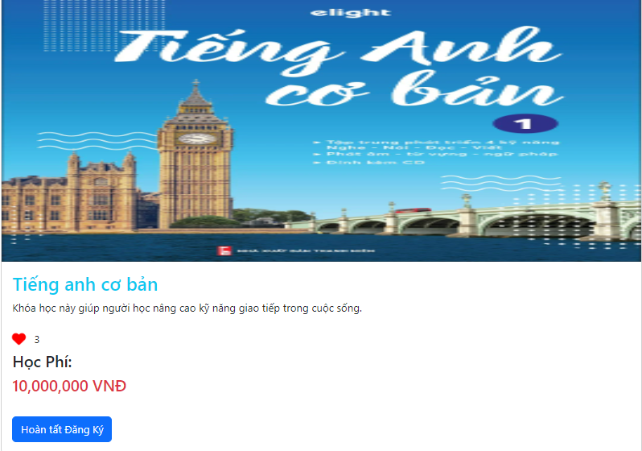

Hình 56. Tiếng Anh cơ bản.

- Khi bấm vào nút Đăng Ký Ngay thì sẽ lưu vào danh sách khóa học đã đăng ký và click vào nút Đăng ký thì sẽ chuyển qua trang xác nhận thông tin của người đăng ký:

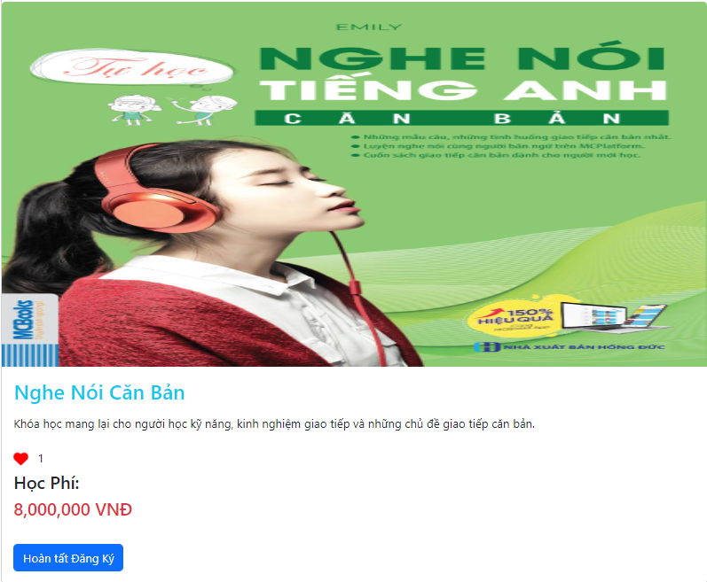

Hình 57. Chi tiết Nghe nói căn bản.

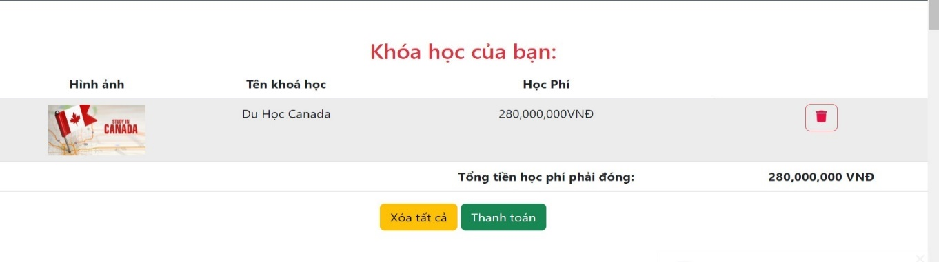

Hình 58. Danh sách khóa học đã đăng ký.

- Nếu chưa có tài khoản thì có thể thêm thông tin ở đây và hoàn tất thanh toán:

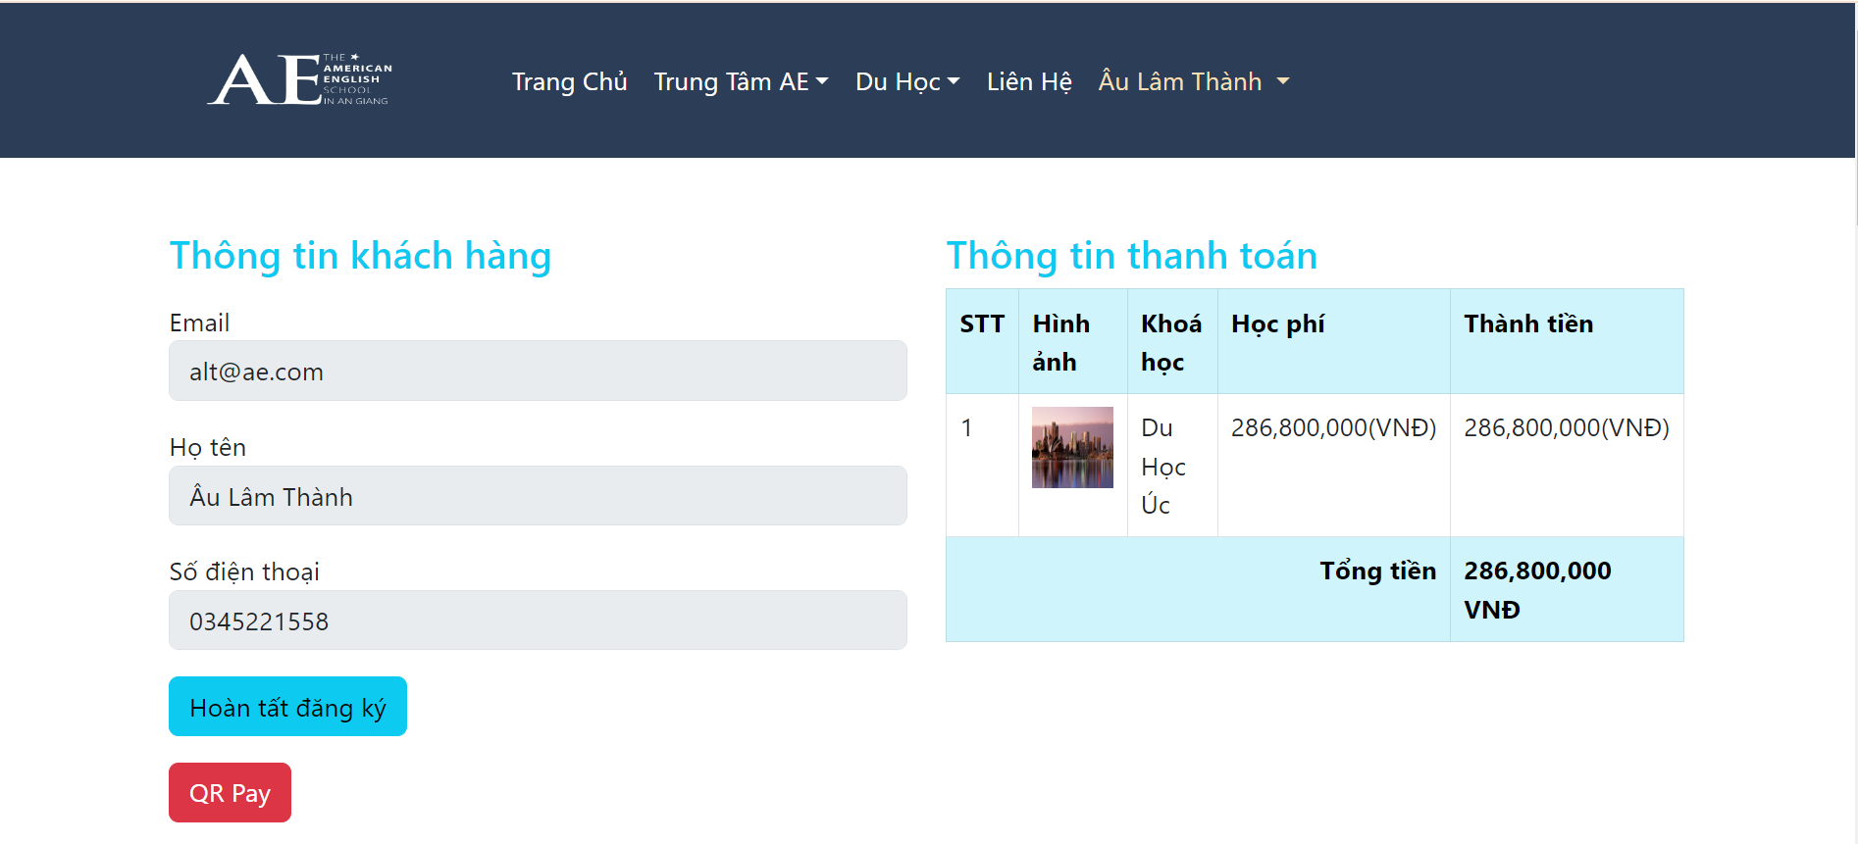 Hình 59. Xác nhận thông tin đăng ký

- Sau khi khách hàng đăng ký thì có thể xem thông tin đăng ký và hồ sơ người dùng:

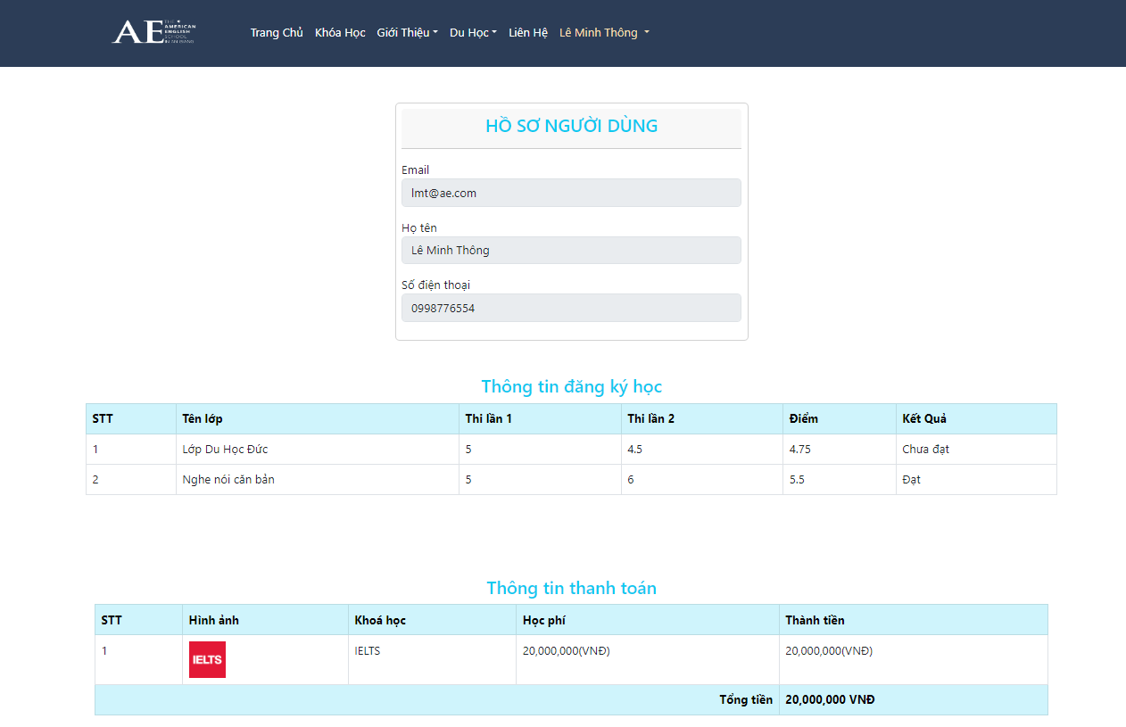

Hình 60. Thông tin người dùng.

- Sau đó có thể nhấn chọn QR Pay để quét mã QR thanh toán trực tuyến, quét xong sẽ nhấn nút hoàn tất đăng ký:

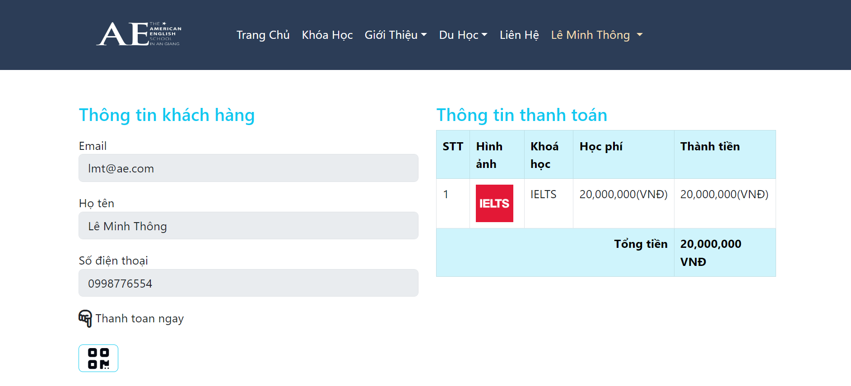

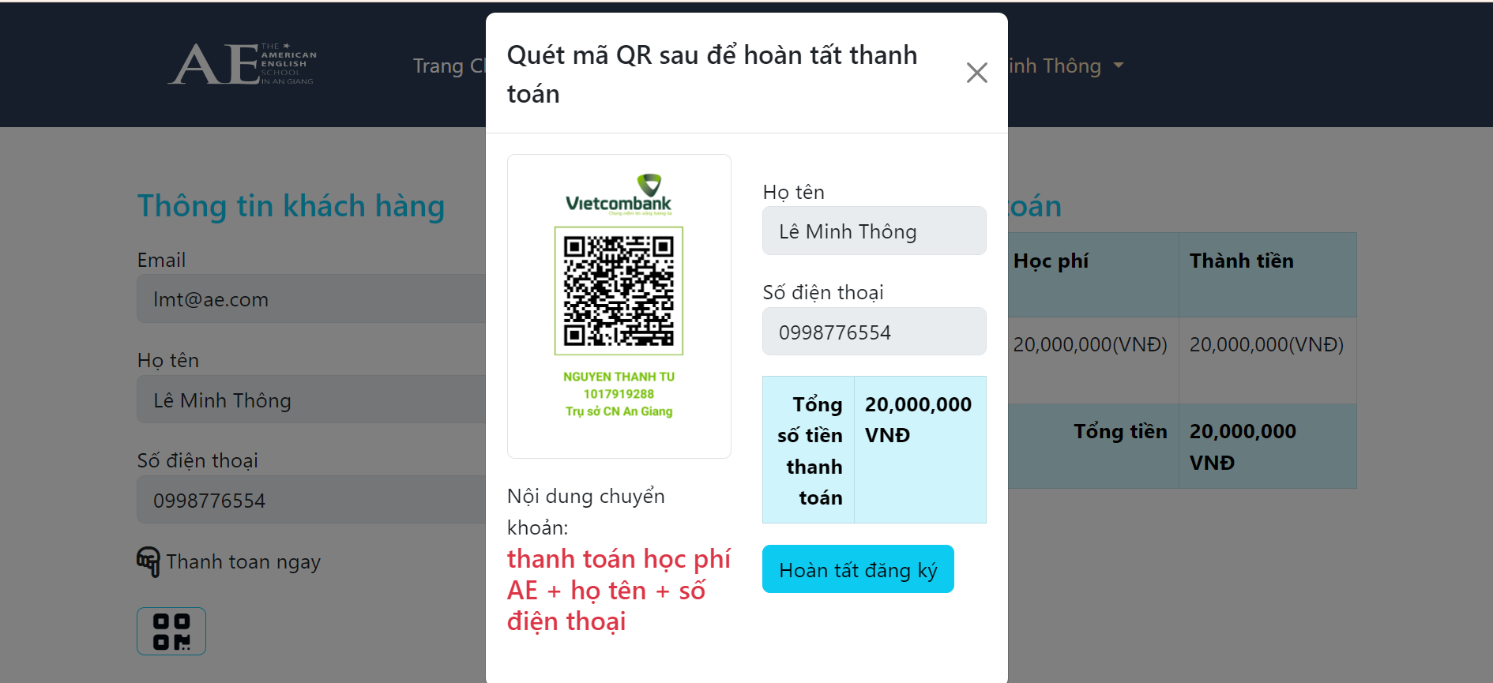

Hình 61. Thanh toán khóa học bằng hình thức chuyển khoản.

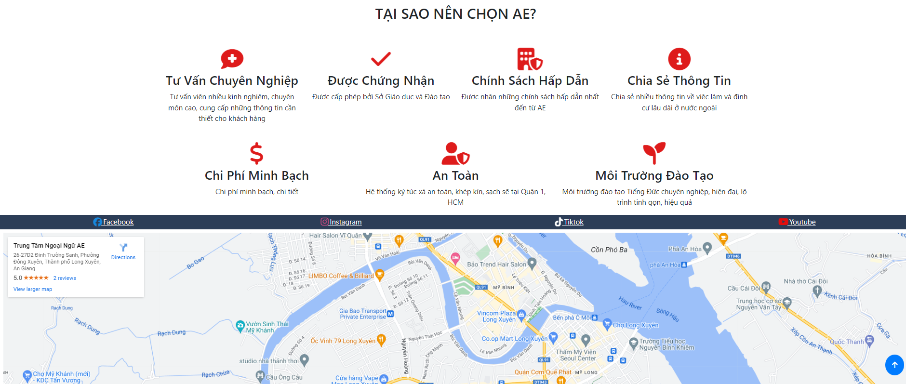

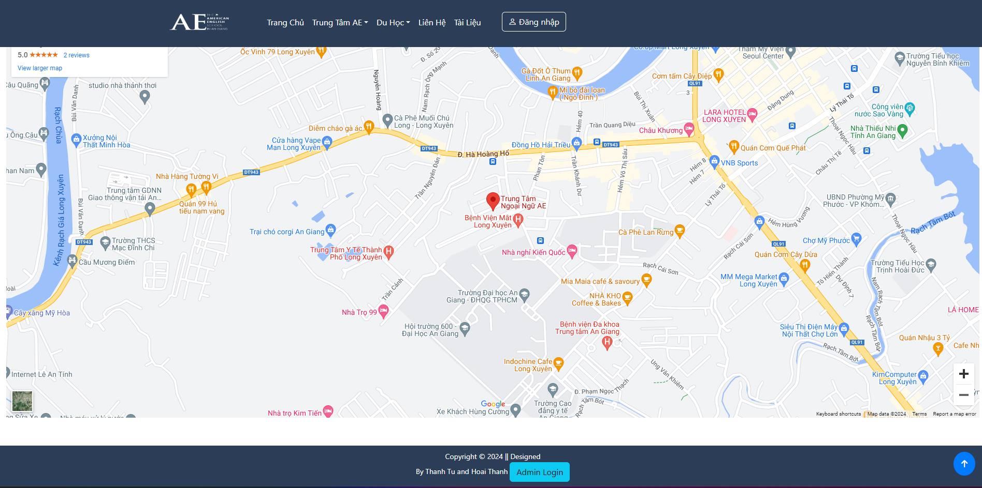

Hình 62. Phần chân trang.

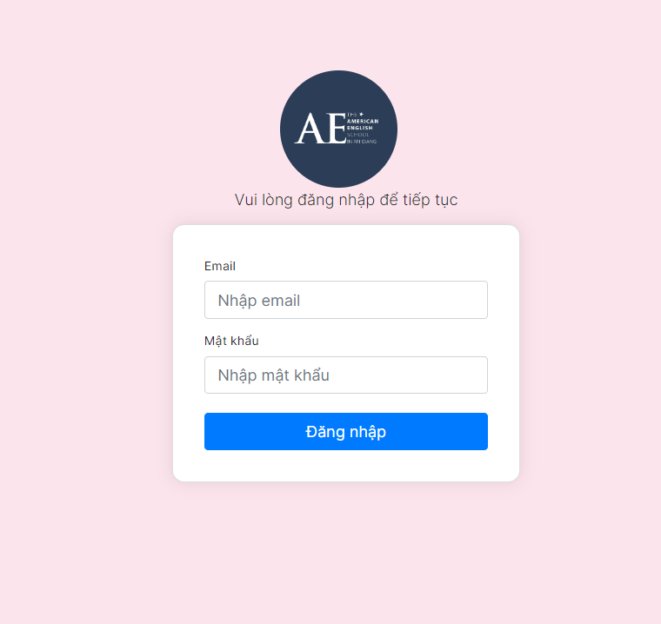

Hình 63. Nút Login Admin chân trang.

Trang Giới Thiệu:

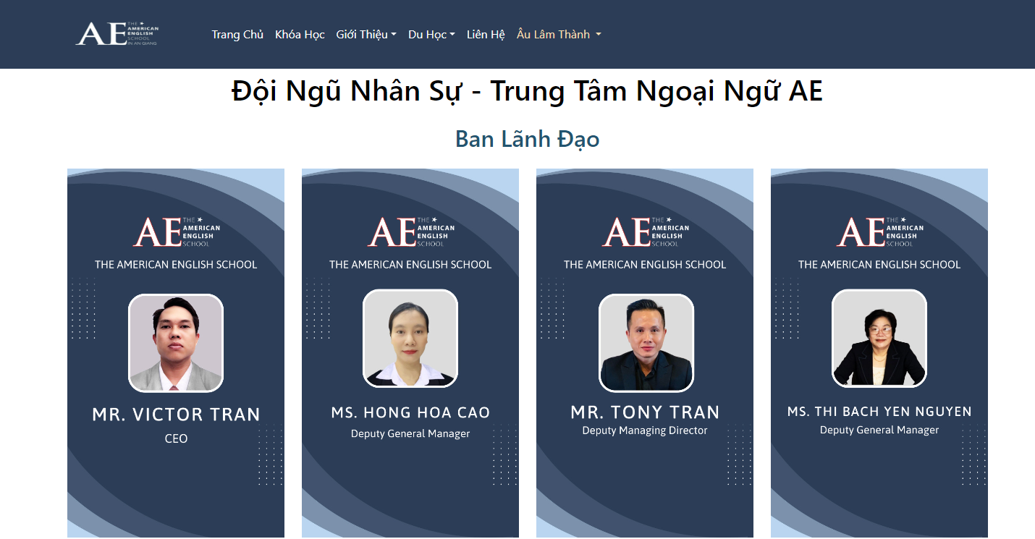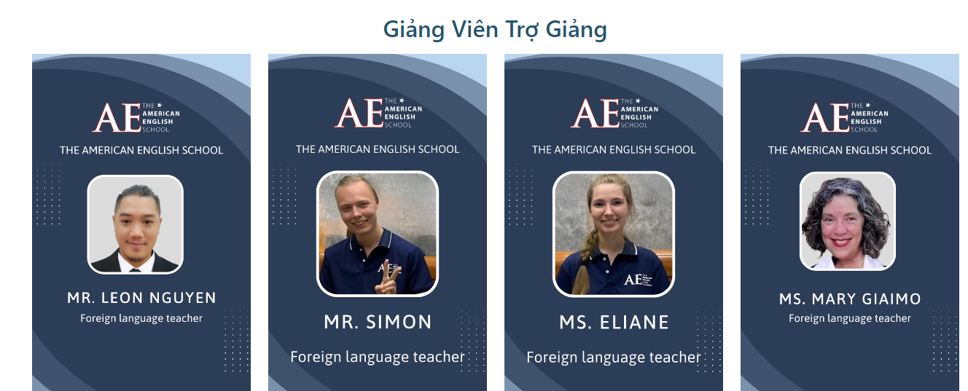

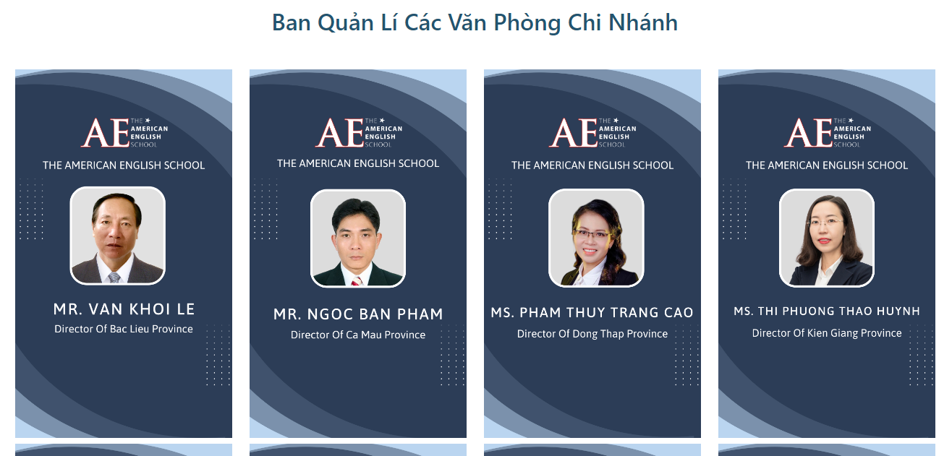

Hình 64. Trang ban lãnh đạo.

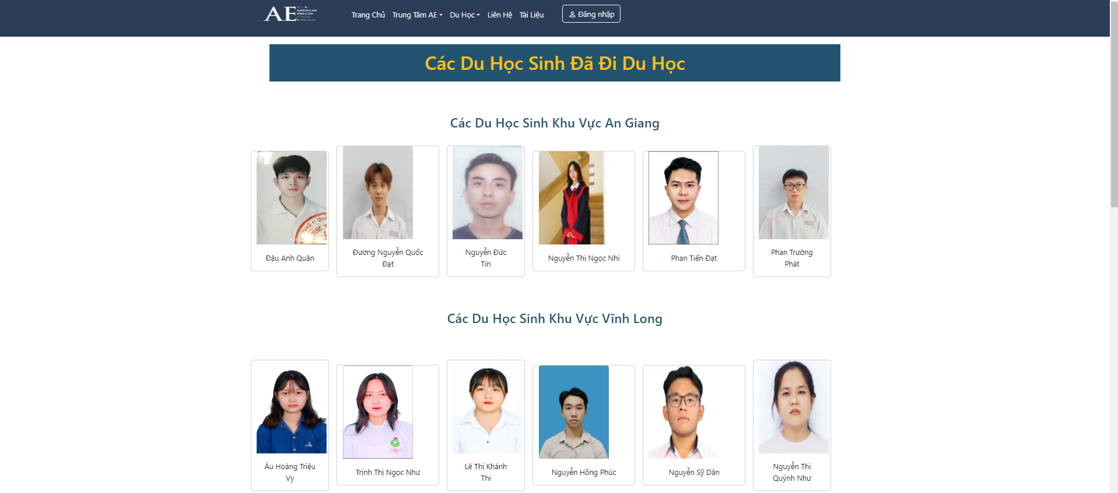

Hình 65. Trang thông tin các du học sinh.

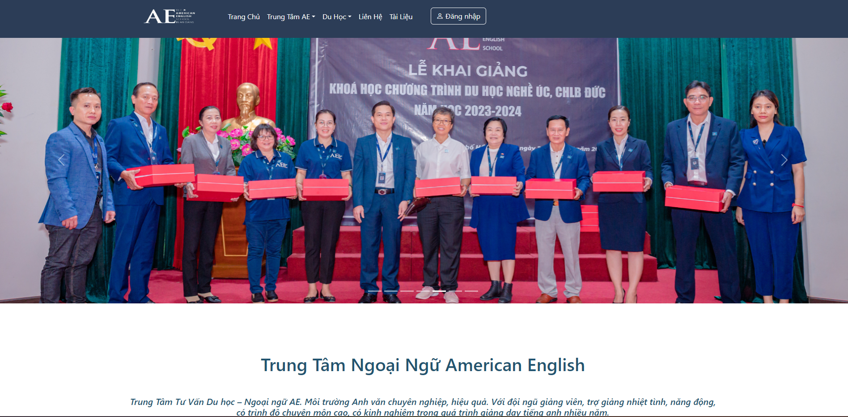

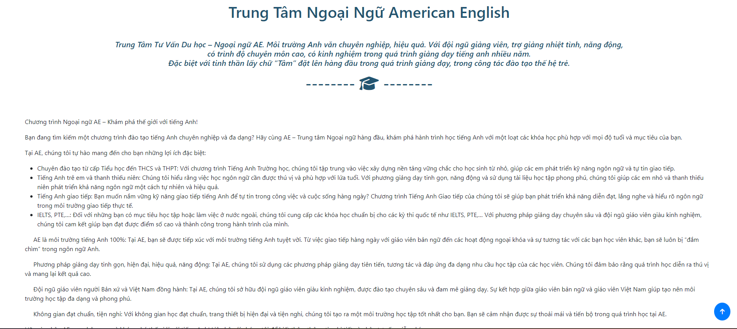

Hình 66. Trang giới thiệu Trung Tâm.

Các trang Du Học:

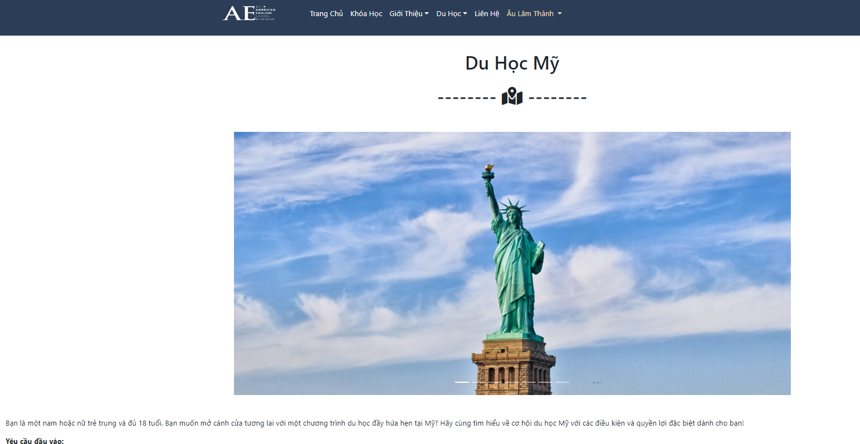

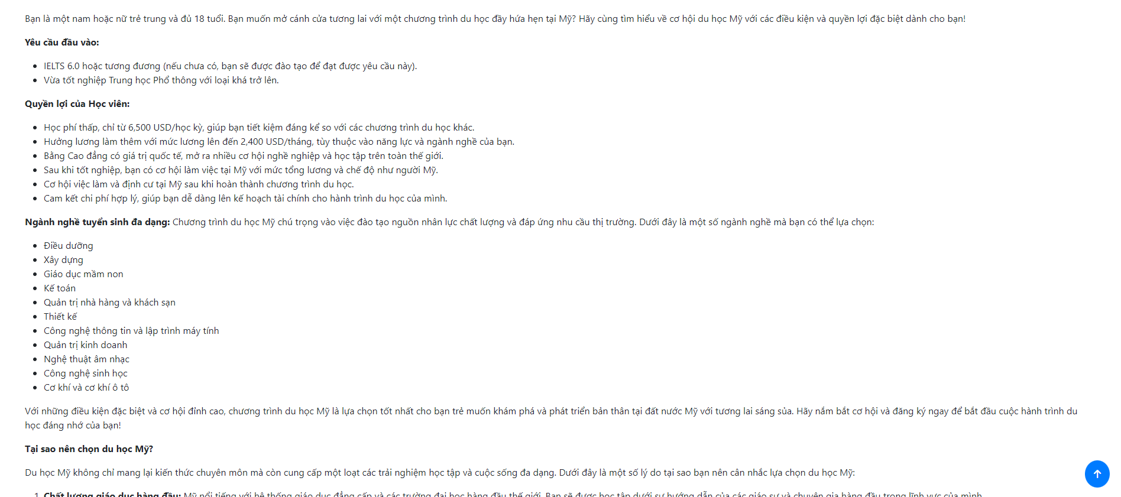

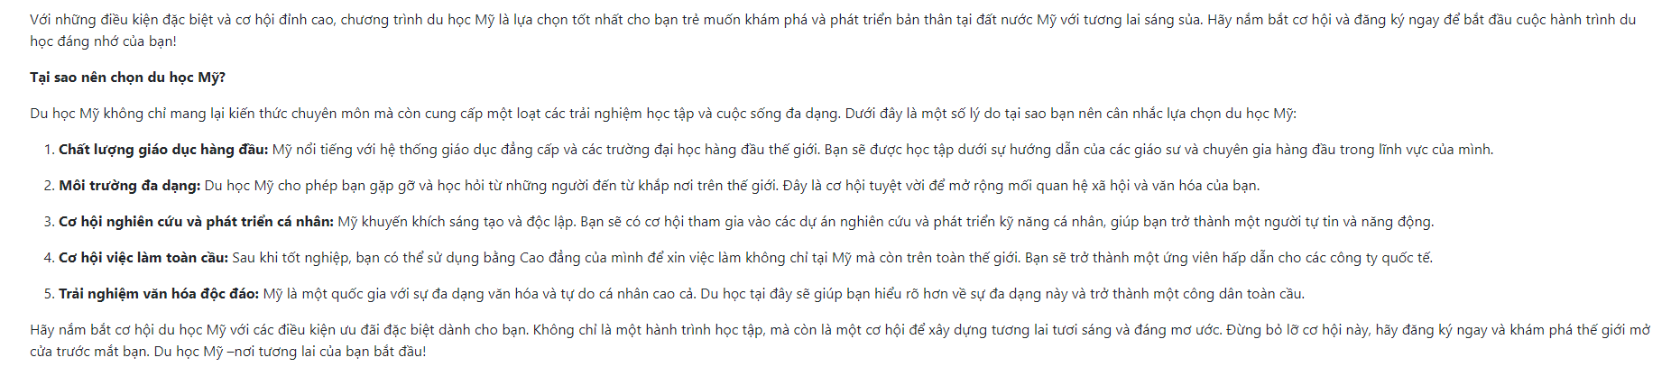

Hình 67. Trang chương trình Du học Mỹ.

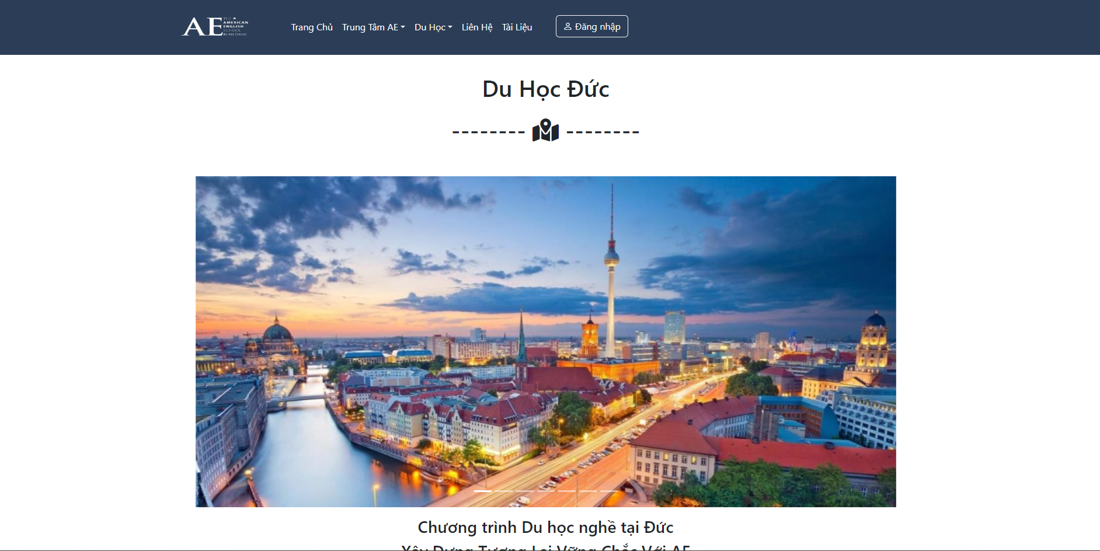

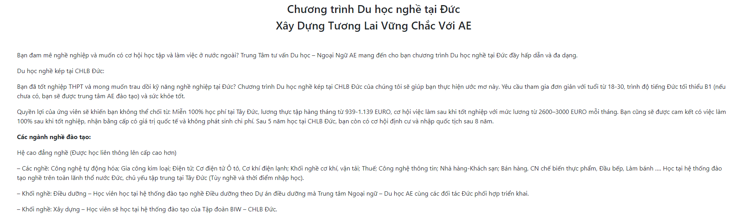

Hình 68. Trang chương trình du học Đức.



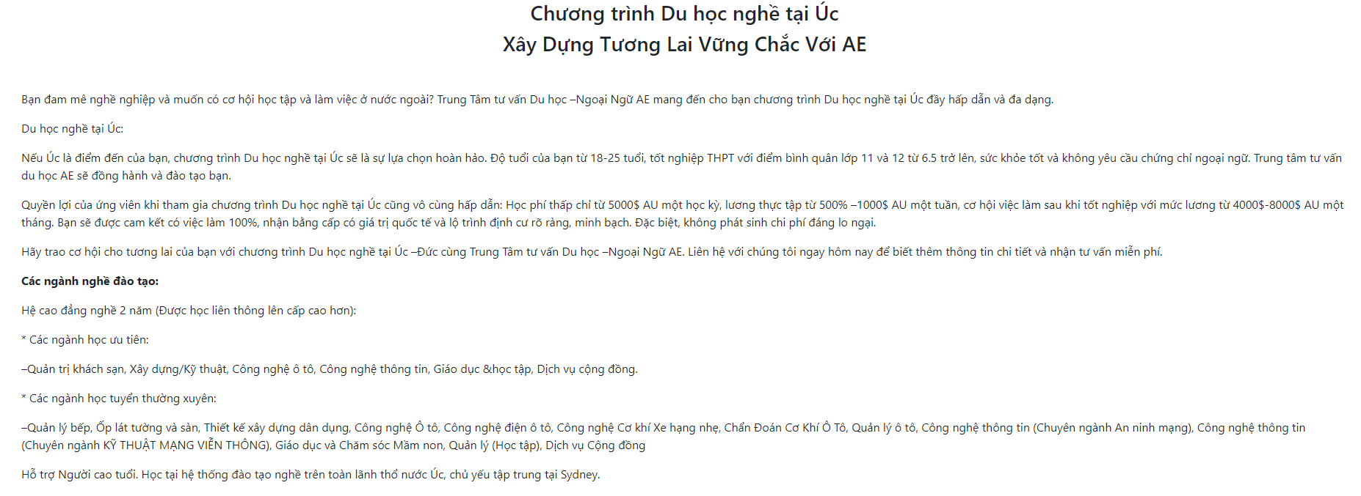

Hình 69. Trang chương trình Du học Úc.



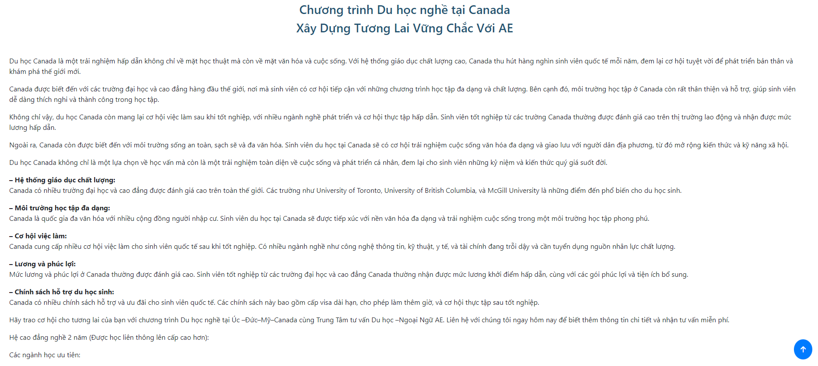

Hình 70. Trang chương trình Du học Canada.

Trang liên hệ tư vấn: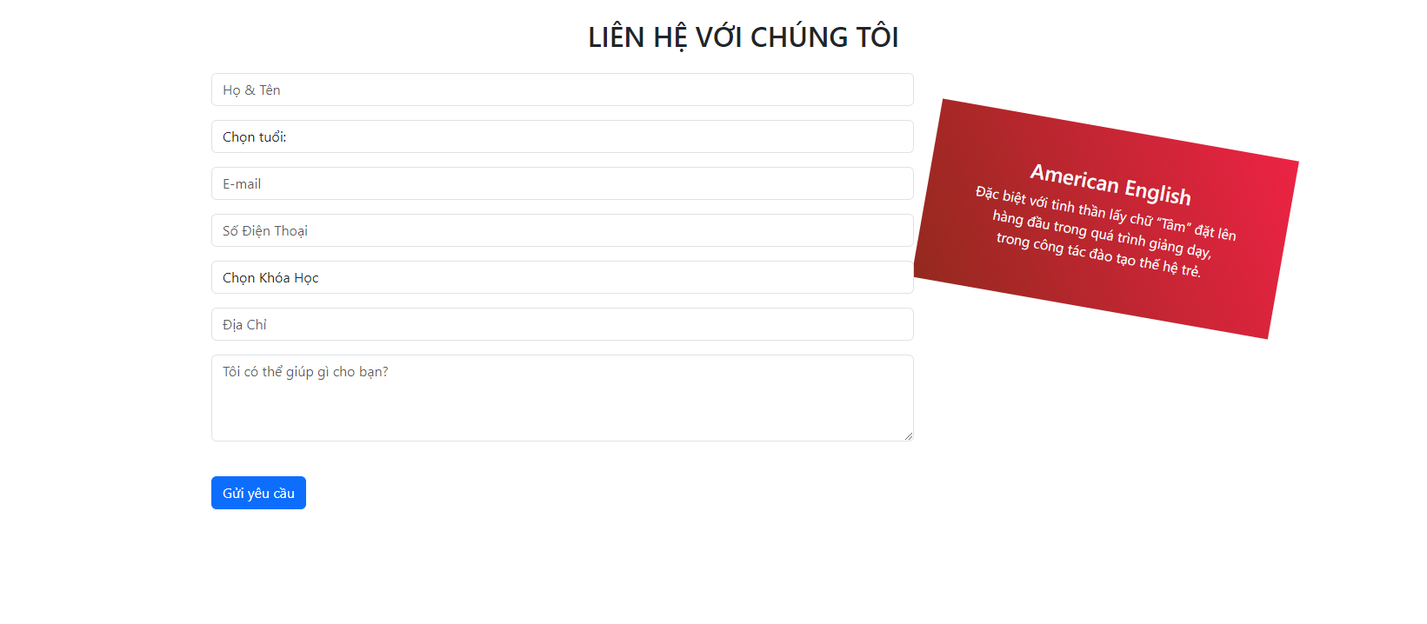

Hình 71. Form liên hệ tư vấn.

Trang tài liệu học: 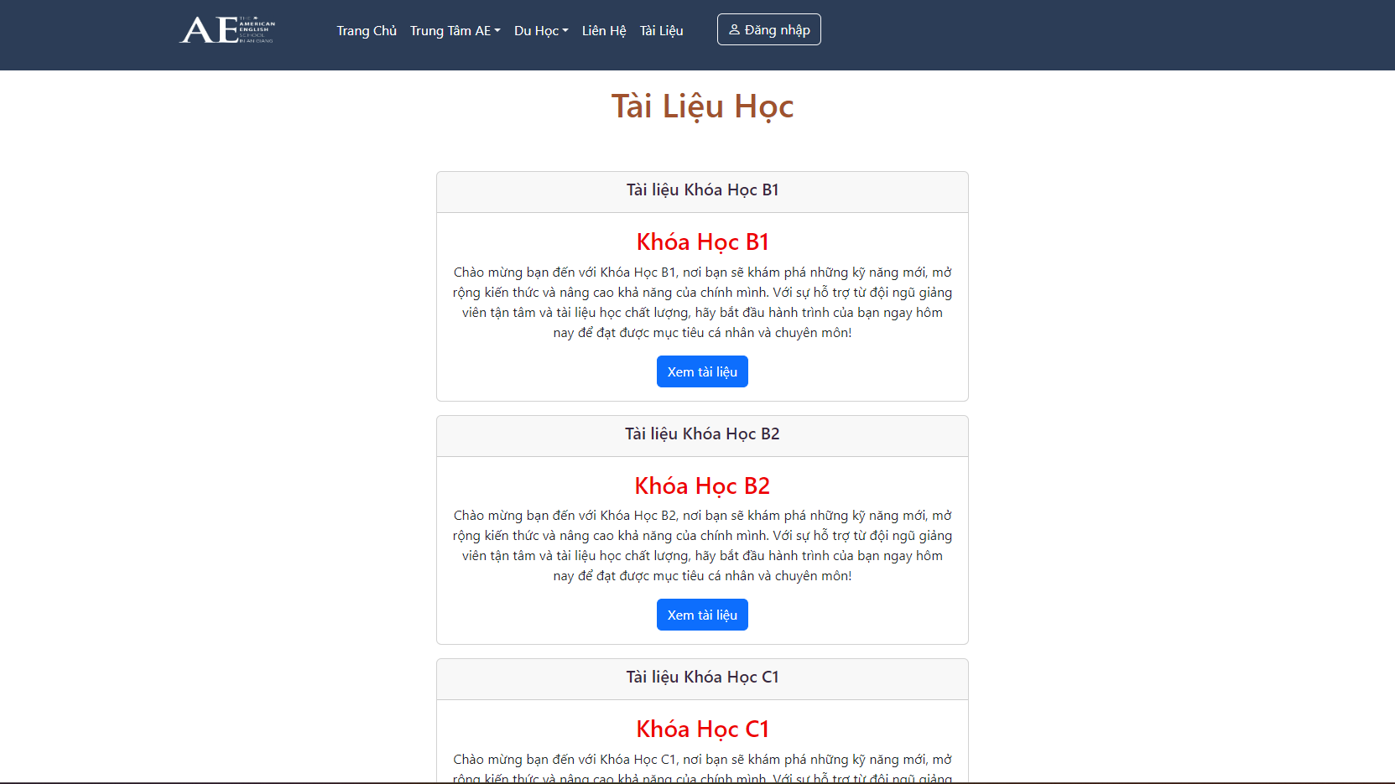

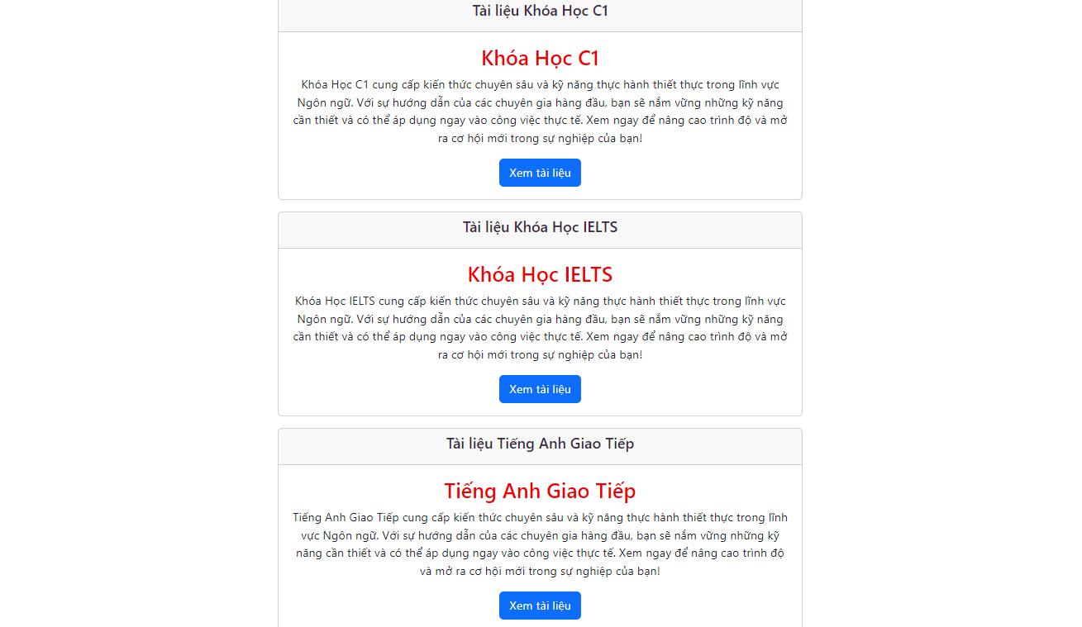

Hình 72. Trang tài liệu học.

**3.6. Kết quả và vấn đề chưa giải quyết**

Nhờ vào sự giúp đỡ và hỗ trợ nhiệt tình của các anh (chị) nhân sự trong công ty, chúng em đã đạt được những thành công đáng kể. Những kinh nghiệm thực tiễn về hoạt động của một trung tâm ngoại ngữ cùng với sự hỗ trợ cho việc phát triển trang web đã là nguồn động viên lớn lao cho chúng em. Tuy nhiên, vẫn còn một số thách thức và vấn đề cần được giải quyết tiếp tục, như việc tối ưu hóa trải nghiệm người dùng và nâng cao tính bảo mật của hệ thống. Điều này đòi hỏi sự nỗ lực và hợp tác chặt chẽ giữa các thành viên trong nhóm để đạt được kết quả tốt nhất.

**\* Kết quả đạt được:**

- Tìm hiểu và nắm bắt được cách thiết kế trang website trên phần mềm mã nguồn mở.

- Xây dựng website quản lý học viên cho trung tâm ngoại ngữ đáp ứng nhu cầu cấp thiết về quản lí thông tin học viên đồng thời kiểm soát được việc dạy và học một cách thuận lợi và dễ dàng.

- Có thêm kiến thức và trải nghiệm với môi trường làm việc thực tế, học hỏi được nhiều kinh nghiệm từ cán bộ hướng dẫn tại cơ quan.

**\* Hạn chế**

- Giao diện trang website còn chưa đẹp mắt và thô sơ.

- Hệ thống mới chỉ đáp ứng nhu cầu của một trung tâm với nhóm học viên số lượng ít, khả năng đáp ứng các quy tắt nghiệp vụ phức tạp cho trung tâm quy mô lớn còn hạn chế.

- Một số chức năng của hệ thống chưa được sử dụng tối ưa đáp ứng nhu cầu người dùng, chưa có tính sáng tạo, đột phá trong cách giải quyết vấn đề.

- Bảo mật về giá học phí, cũng như về phương thức thanh toán còn hạn chế.

**3.7. Kết luận**

Trong suốt quãng thời gian thực tập kéo dài 2 tháng, chúng em đã trải qua một hành trình học hỏi đầy ý nghĩa. Từ việc rèn luyện kỹ năng đến cách tiếp cận và giải quyết vấn đề, mọi trải nghiệm đều giúp chúng em phát triển. Làm việc trong một môi trường đầy sức sống, sáng tạo và chuyên nghiệp, chúng em đã có cơ hội áp dụng kiến thức học được từ trường vào thực tiễn. Qua đó, chúng em hiểu rõ hơn về cấu trúc tổ chức và chức năng của mỗi bộ phận trong doanh nghiệp, từ đó nhận ra những khả năng và hạn chế cá nhân. Những kinh nghiệm này là tài sản quý báu, giúp chúng em tự tin hơn trong cuộc hành trình tương lai của mình trong thế giới công việc.

**3.8. Hướng phát triển**

Trong thời gian tiếp theo, chúng em sẽ tiếp tục nỗ lực học hỏi và tìm hiểu từ những Thầy Cô và Anh Chị có kinh nghiệm trong lĩnh vực quản lí để nâng cao kỹ năng và khả năng quản lí học viên của chúng em. Dù có những thiếu sót trong kinh nghiệm làm việc thực tế, nhưng chúng em tin rằng có thể khắc phục và bổ sung những kiến thức mới và công nghệ mới.

Kế hoạch phát triển tiếp theo của chúng em là xây dựng và mở rộng hệ thống quản lí học viên, cho phép các công ty và trung tâm giáo dục có thể tổ chức và quản lí quá trình học tập một cách hiệu quả. Chúng em cũng dự định sẽ phát triển thêm về giao

diện hấp dẫn và nhiều tính năng khác tích hợp vào trang website để trang website có thể đáp ứng các nhu cầu cần thiết.

## **TÀI LIỆU KHAM KHẢO**

1. monacreator. Mona Media. 2021 [cited 2024 Apr 18]. Kinh Nghiệm Quản Lý Học Viên Trung Tâm Ngoại Ngữ. Available from: https://mona.media/giao-duc/kinh-nghiem-quan-ly-hoc-vien/

2. StarUML [Internet]. [cited 2024 Apr 18]. Available from: https://staruml.io/

3. XAMPP Installers and Downloads for Apache Friends [Internet]. [cited 2024 Apr 18]. Available from: https://www.apachefriends.org/index.html

4. Visual Studio Code - Code Editing. Redefined [Internet]. [cited 2024 Apr 18]. Available from: https://code.visualstudio.com/

5. thanhtuu911. thanhtuu911/hocvienae [Internet]. 2024 [cited 2024 Apr 18]. Available from: https://github.com/thanhtuu911/hocvienae

6. freetuts [Internet]. [cited 2024 Apr 12]. PHP và MySQL. Available from: https://freetuts.net/hoc-php/php-va-mysql

7. Bootstrap 5 Tutorial [Internet]. [cited 2024 Apr 18]. Available from: https://www.w3schools.com/bootstrap5/index.php

8. freetuts [Internet]. 2021 [cited 2024 Apr 12]. Tổng hợp tài liệu học lập trình PHP&MySQL từ căn bản đến nâng cao. Available from: https://freetuts.net/thu-thuat/tai-lieu-hoc-lap-trinh-php-mysql-2036t.html